* **Përgjigja e kërkesës nr 1**

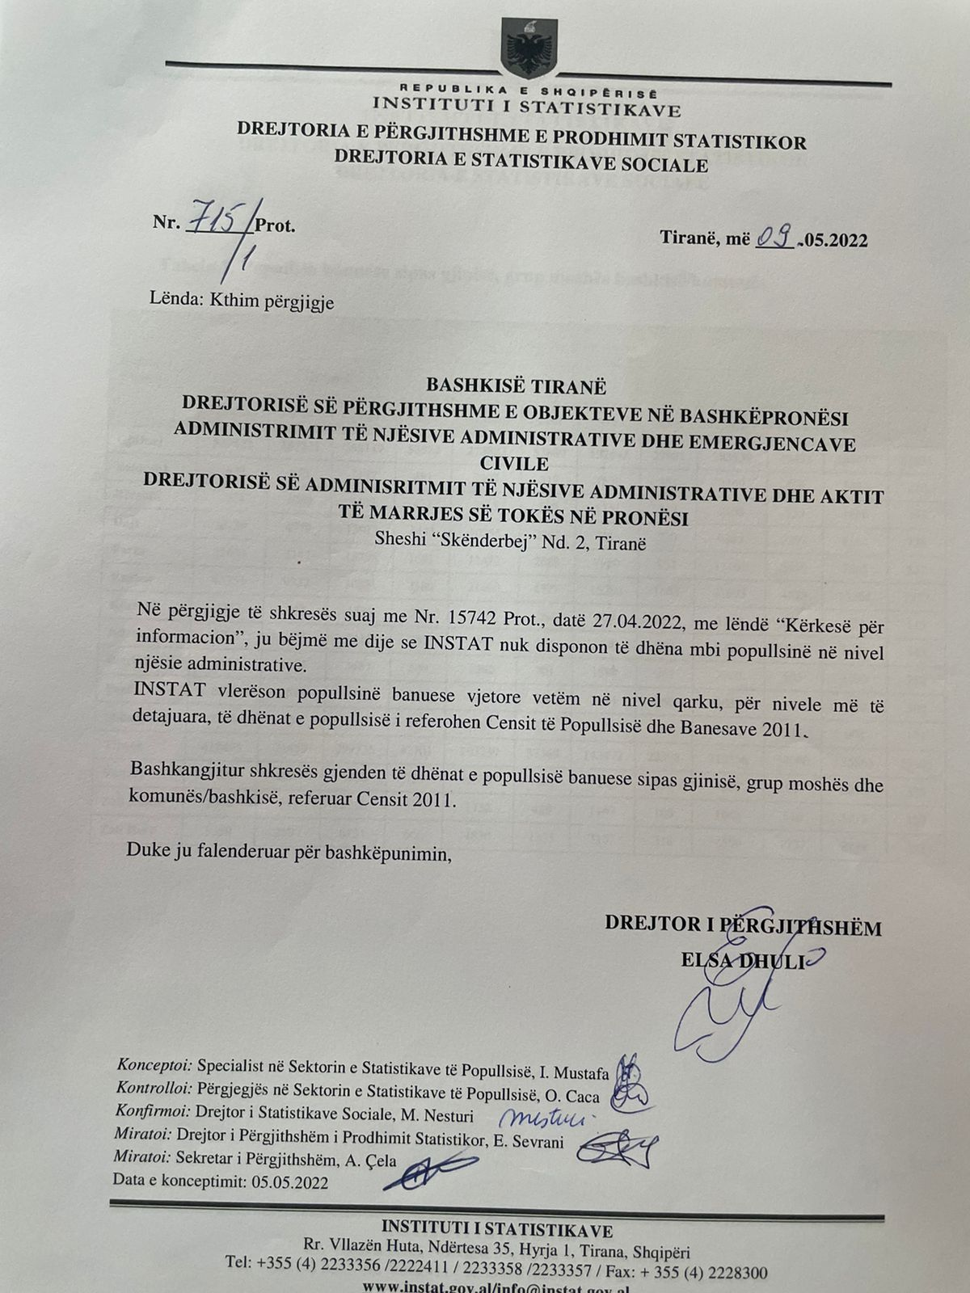

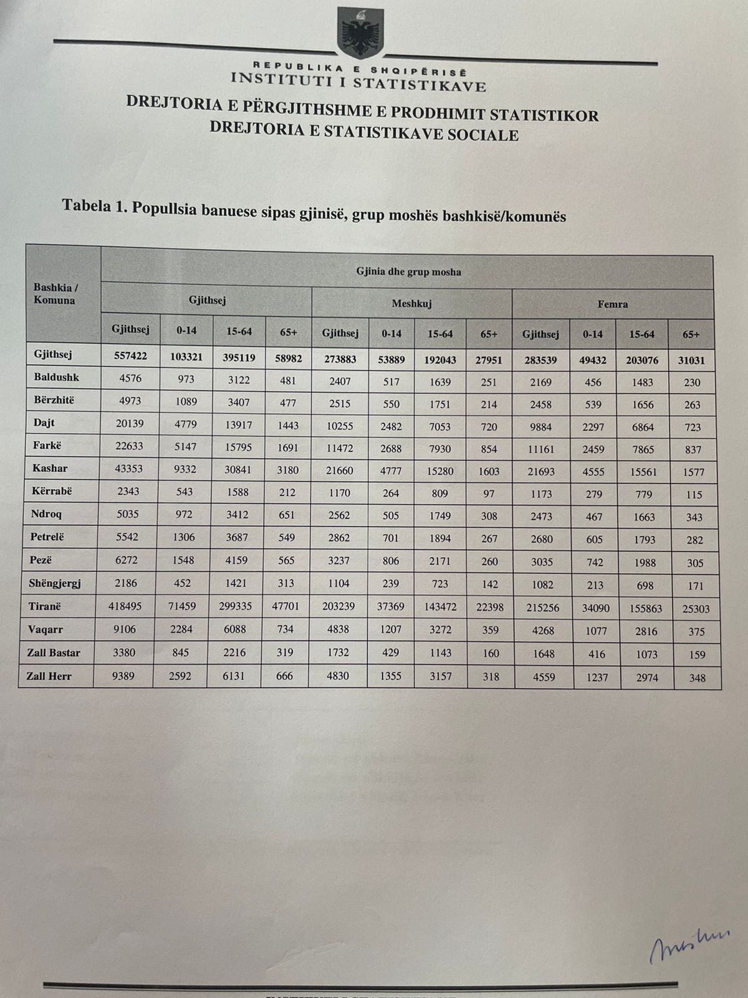

* **Përgjigja e kërkesës nr 2**

Dear user,

Referring you request on data for Labor Force Survey, (Q4-2021), the excel file and database have been updated aldready. Please check the following link:

[Employment and unemployment from LFS | Instat](http://www.instat.gov.al/en/themes/labour-market-and-education/employment-and-unemployment-from-lfs/#tab2)

The administrative data on Labor Market are available on the website and the presentation of the information has been updated to better suit the content of the relevant data.

Also, the publication of detailed data of unemployed jobseekers on a quarterly basis has been suspended due to the transition period that the National Agency for Employment and Skills (data source) is going through, as it appears in the message when you click to access the data "The required table will be updated at the end of the data system review process by the National Agency for Employment and Skills".

[PxWeb - Select table (instat.gov.al)](http://databaza.instat.gov.al/pxweb/en/DST/)

* **Përgjigja e kërkesës nr 3**

Dear user,

Referring you request on data for Labor Force Survey, (Q4-2021), the excel file and database have been updated aldready. Please check the following link:

[Employment and unemployment from LFS | Instat](http://www.instat.gov.al/en/themes/labour-market-and-education/employment-and-unemployment-from-lfs/#tab2)

The administrative data on Labor Market are available on the website and the presentation of the information has been updated to better suit the content of the relevant data.

Also, the publication of detailed data of unemployed jobseekers on a quarterly basis has been suspended due to the transition period that the National Agency for Employment and Skills (data source) is going through, as it appears in the message when you click to access the data "The required table will be updated at the end of the data system review process by the National Agency for Employment and Skills".

[PxWeb - Select table (instat.gov.al)](http://databaza.instat.gov.al/pxweb/en/DST/)

* **Përgjigja e kërkesës nr 4**

Dear user,

Referring your request, we inform you that the administrative data on Labor Market are available on the website and the presentation of the information has been updated to better suit the content of the relevant data.

Also, the publication of detailed data on unemployed jobseekers on a quarterly basis has been suspended due to the transition period that the National Agency for Employment and Skills (data source) is going through, as it appears in the message when you click to access the data "The required table will be updated at the end of the data system review process by the National Agency for Employment and Skills".

[PxWeb - Select table (instat.gov.al)](http://databaza.instat.gov.al/pxweb/en/DST/)

* **Përgjigja e kërkesës nr 5**

Dear user,

Referring your request, we would like to  inform you that the available information is referred to the monthly publication “Movements of citizens”.

For further information, please see the link below:

<http://www.instat.gov.al/en/themes/industry-trade-and-services/tourism/#tab3>

In the table below, you will find the number of arrivals of South Korea citizens at the border points during the period January-December 2021:

|  |  |
| --- | --- |
| **Period** | **South Korea** |
| 2021M1 | 18 |
| 2021M2 | 27 |
| 2021M3 | 32 |
| 2021M4 | 20 |
| 2021M5 | 36 |
| 2021M6 | 62 |
| 2021M7 | 77 |
| 2021M8 | 66 |
| 2021M9 | 56 |
| 2021M10 | 80 |
| 2021M11 | 93 |
| 2021M12 | 100 |
| **2021** | **667** |

*Source: Administrative data are provided by the Ministry of Internal Affairs (State Police, Border and*

*Migration Directorate), INSTAT’s calculations*

* **Përgjigja e kërkesës nr 6**

Në përgjigje të kërkesës suaj, në tabelën e mëposhtme gjeni numrin e hyrjeve të shtetasve rusë në territorin e Shqipërisë për vitin 2021 dhe Janar-Mars 2022.

|  |  |
| --- | --- |
| **Periudha** | **Shtetas rusë** |
| 2021M1 | 271 |
| 2021M2 | 246 |
| 2021M3 | 193 |
| 2021M4 | 1,319 |
| 2021M5 | 2,632 |
| 2021M6 | 3,393 |
| 2021M7 | 5,836 |
| 2021M8 | 6,936 |
| 2021M9 | 8,495 |
| 2021M10 | 2,879 |
| 2021M11 | 2,428 |
| 2021M12 | 1,847 |
| 2022M1 | 317 |
| 2022M2 | 634 |
| 2022M3 | 360 |

*Burimi: Drejtoria e Përgjithshme e Policisë së Shtetit, llogaritjet INSTAT*

* **Përgjigja e kërkesës nr 7**

I nderuar përdorues,

Referuar kërkesës suaj, ju bëjmë të ditur se koeficienti i muajit Maj 2022 llogaritet pas datës 10 Qershor 2022.

* **Përgjigja e kërkesës nr 8**

I nderuar përdorues,

Referuar kërkesës suaj, ju bëjmë me dije se lista e çmimeve të materialeve të ndërtimit realizohet dhe ekziston vetëm në baza tremujore.

Bashkëlidhur gjeni Listën e Çmimeve të materialeve të Ndërtimit për tremujorin e katërt 2021.

Për çdo pyetje, mos hezitoni të na kontaktoni.

* **Përgjigja e kërkesës nr 9**

I nderuar përdorues

Duke ju kërkuar ndjesë pasi e-maili juaj kishte mbetur në folderin junk, ju bëjmë me dije se INSTAT nuk disponon çmime orientuese për objektin **“shërbim i sigurimit të jetës së punonjësve, sigurim shëndeti nga aksidentet në punë"**

* **Përgjigja e kërkesës nr 10**

Dear user,

Referring your request, INSTAT actually applies ISCED-F 2013 for classifying students in tertiary education by Fields of Education.

The 10 main groups in Albanian language are as following:

|  |  |
| --- | --- |
| **Fields of Study** | **Fushat e studimit** |
| Education | Shkenca arsimi |
| Arts and humanities | Arte dhe shkenca humane |
| Social sciences, journalism and information | Shkenca sociale, gazetari dhe  informacion |
| Business, administration and law | Biznes, administrim dhe ligj |
| Natural sciences, mathematics and statistics | Shkenca natyrore, matematikë dhe statistikë |
| Information and communication technologies | Teknologji e Informacionit dhe komunikimit |
| Engineering, manufacturing and construction | Inxhinieri, prodhim dhe ndërtim |
| Agriculture, forestry, fisheries and veterinary | Bujqësi, pyje, peshkim dhe veterinari |
| Health and welfare | Shëndet dhe mirëqenie |
| Services | Shërbime |

For your information, the whole classification is translated and is in process of approval; it will be available in INSTAT website in the following months.

* **Përgjigja e kërkesës nr 11**

I nderuar përdorues,

Në përgjigje të kërkesës suaj, ju bëjmë me dije se informacioni i disponueshëm i referohet publikimit mujor “Lëvizjet e shtetasve në Shqipëri”.

Për më shumë informacion, referojuni linkut në vijim: <http://www.instat.gov.al/al/temat/industria-tregtia-dhe-sh%C3%ABrbimet/turizmi/#tab3>

Në tabelën e mëposhtme, gjeni numrin e hyrjeve të shtetasve turqë  nga pikat kufitare, gjatë periudhës Janar 2020-Mars 2022:

|  |  |  |  |
| --- | --- | --- | --- |
| **Periudha** | **Shtetas turqë** | | |
| **2020** | **2021** | **2022** |
| M1 | 5,116 | 2,002 | 3,703 |
| M2 | 4,638 | 2,790 | 3,353 |
| M3 | 1,852 | 2,742 | 4,538 |
| M4 | 211 | 2,197 |  |
| M5 | 389 | 3,502 |  |
| M6 | 1,203 | 4,059 |  |
| M7 | 2,968 | 6,661 |  |
| M8 | 2,588 | 7,688 |  |
| M9 | 2,634 | 6,190 |  |
| M10 | 1,203 | 5,474 |  |
| M11 | 2,277 | 4,327 |  |
| M12 | 2,145 | 3,878 |  |
| **Gjithsej** | **27,224** | **51,510** | **11,594** |

*Burimi: Drejtoria e Përgjithshme e Policisë së Shtetit, llogaritjet INSTAT*

* **Përgjigja e kërkesës nr 12**

I nderuar përdorues,

Në përgjigje të kërkesës suaj, ju bëjmë me dije se bashkëlidhur gjeni të dhënat për importet e kompresorëve.

|  |  |  |
| --- | --- | --- |
| **Import 2017** | |  |
|  | |  |
|  | **Sasia (cope)** | **Vlera (leke)** |
| **Kompresoret e nje lloji te perdorura me paisjet ftohese** | **9,279** | **100,113,602** |
| AE | ( c ) | ( c ) |
| BR | ( c ) | ( c ) |
| CN | 2,733 | 15,236,796 |
| CZ | ( c ) | ( c ) |
| DE | 203 | 8,028,765 |
| ES | ( c ) | ( c ) |
| FR | ( c ) | ( c ) |
| GB | 14 | 624,952 |
| GE | ( c ) | ( c ) |
| GR | 352 | 2,604,675 |
| HR | 215 | 1,897,755 |
| HU | ( c ) | ( c ) |
| IT | 3,411 | 38,379,880 |

|  |  |  |
| --- | --- | --- |
| **Import 2018** | |  |
|  | |  |
|  | **Sasia (cope)** | **Vlera (leke)** |
| **Kompresoret e nje lloji te perdorura me paisjet ftohese** | **9,316** | **85,166,959** |
| AT | ( c ) | ( c ) |
| BE | ( c ) | ( c ) |
| BR | ( c ) | ( c ) |
| CH | ( c ) | ( c ) |
| CN | 4,713 | 14,145,068 |
| CZ | ( c ) | ( c ) |
| DE | 77 | 1,885,297 |
| FR | ( c ) | ( c ) |
| GB | ( c ) | ( c ) |
| GR | 84 | 1,814,819 |
| HR | ( c ) | ( c ) |
| HU | ( c ) | ( c ) |
| IN | ( c ) | ( c ) |
| IT | 616 | 33,564,214 |

* **Përgjigja e kërkesës nr 13**

I nderuar përdorues,

Në përgjigje të kërkesës suaj, ju bëjmë me dije se INSTAT nuk disponon çmime reference për bazen materiale "Blerje tubo pompe kompresori TS".

* **Përgjigja e kërkesës nr 14**

I nderuar përdorues,

Në përgjigje të kërkesës suaj, ju bëjmë me dije se Shqipëria nuk ka importuar Gaz Natyror për periudhën Janar-Maj 2022.

* **Përgjigja e kërkesës nr 15**

I nderuar përdorues

Duke ju kërkuar ndjesë për vonesën në përgjigje pasi e-maili juaj kishte mbetur në folderin junk, ju bëjmë me dije se më poshtë gjeni publikimet Anketa e Turizmit “Pushime dhe Udhëtime”, për vitet 2019 dhe 2020:

* <http://instat.gov.al/media/9172/anketa-e-turizmit-pushime-dhe-udh%C3%ABtime-2019.pdf>
* <http://instat.gov.al/media/9247/turizmi-ne-familje-2020_shqip.pdf>
* **Përgjigja e kërkesës nr 16**

I nderuar përdorues,

Referuar kërkesës suaj bashkëlidhur, ju bëjmë me dije se INSTAT nuk disponon të dhëna lidhur me të larguarit nga shkolla në arsimin parauniversitar.

Ju ftojmë të kontaktoni me Ministrinë e Arsimit dhe Sportit për të marrë të dhënat e dëshiruara.

* **Përgjigja e kërkesës nr 17**
* 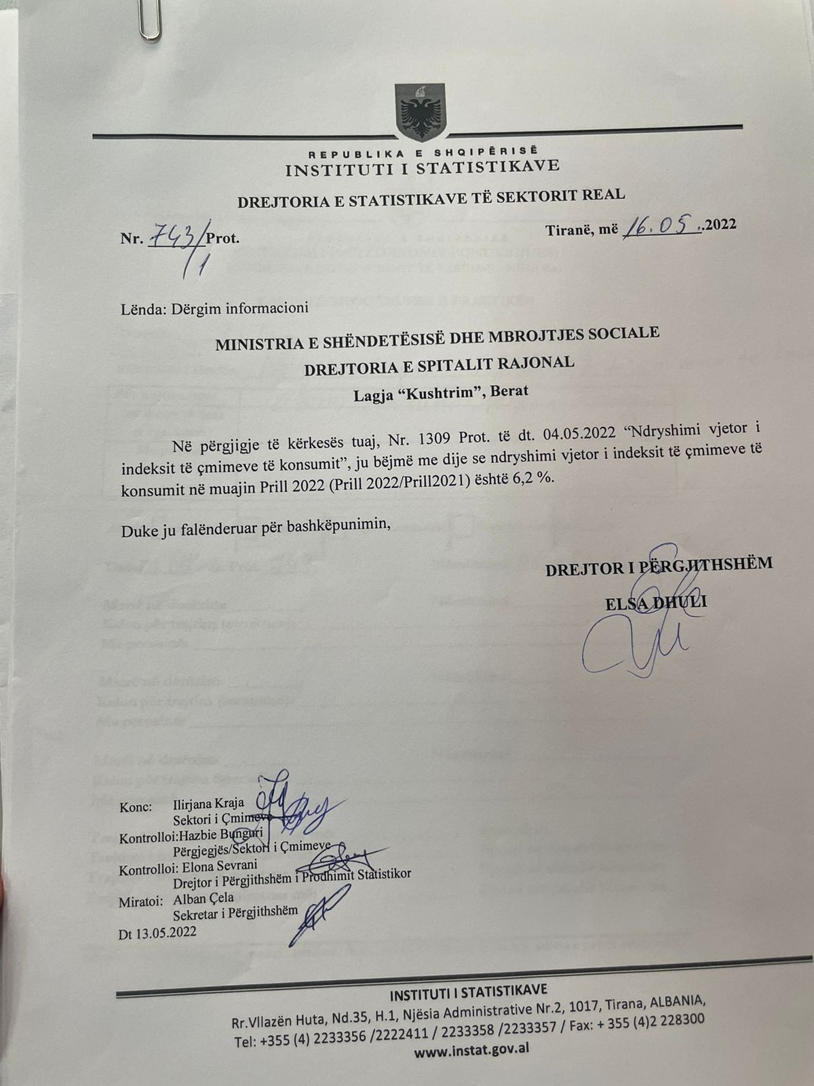**Përgjigja e kërkesës nr 18**

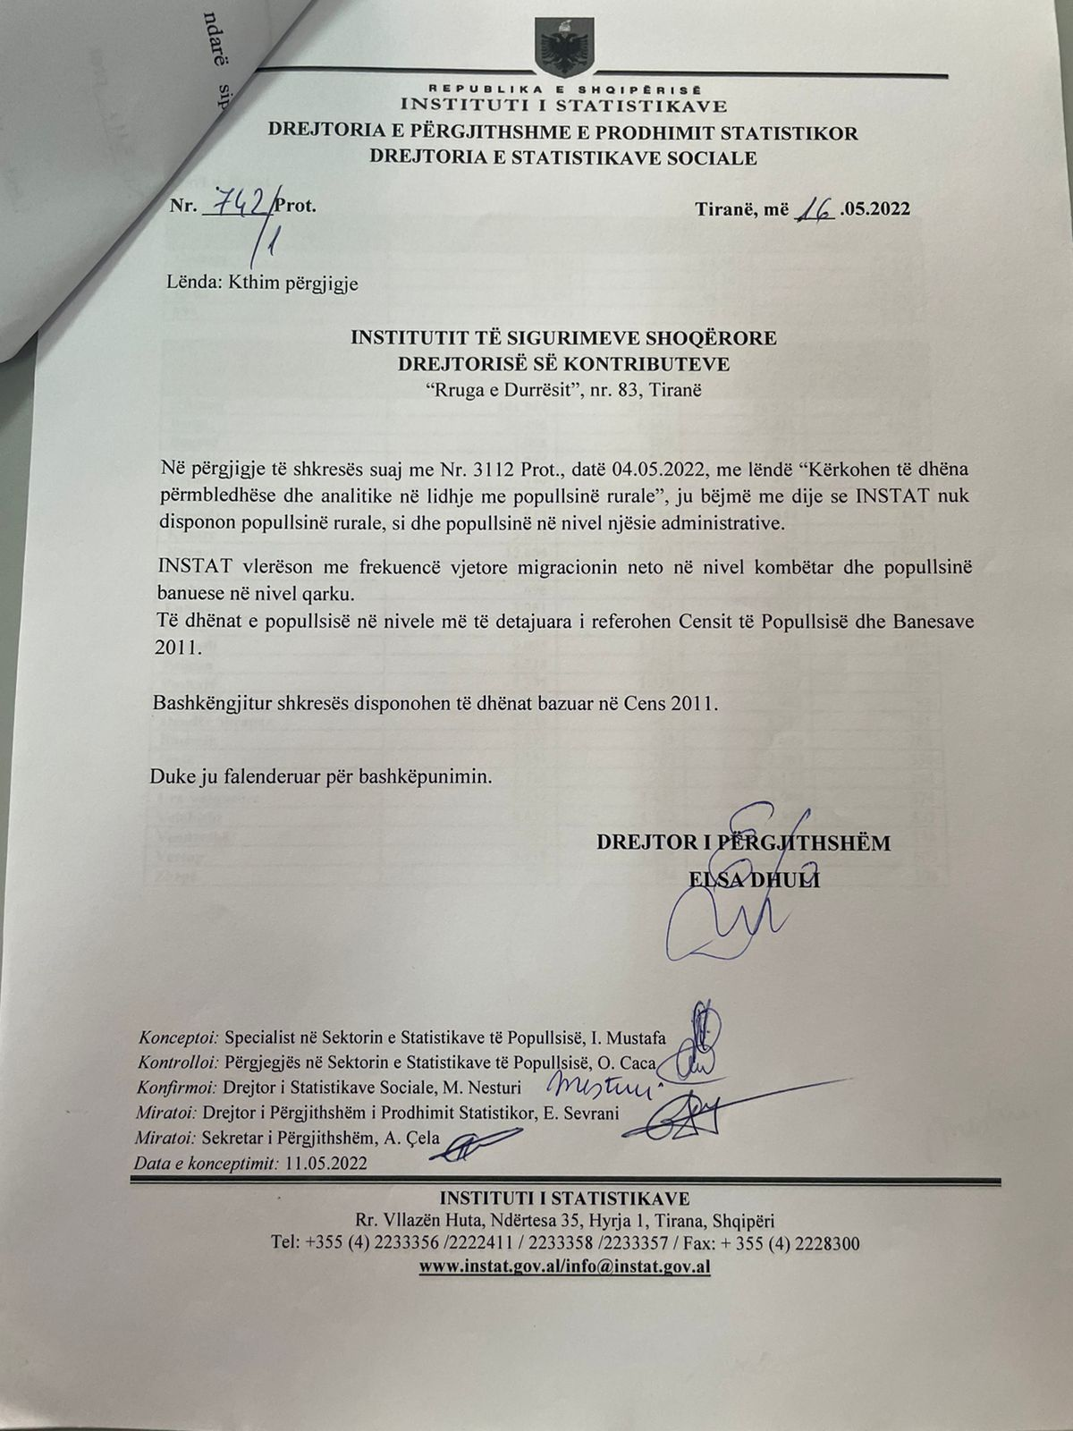

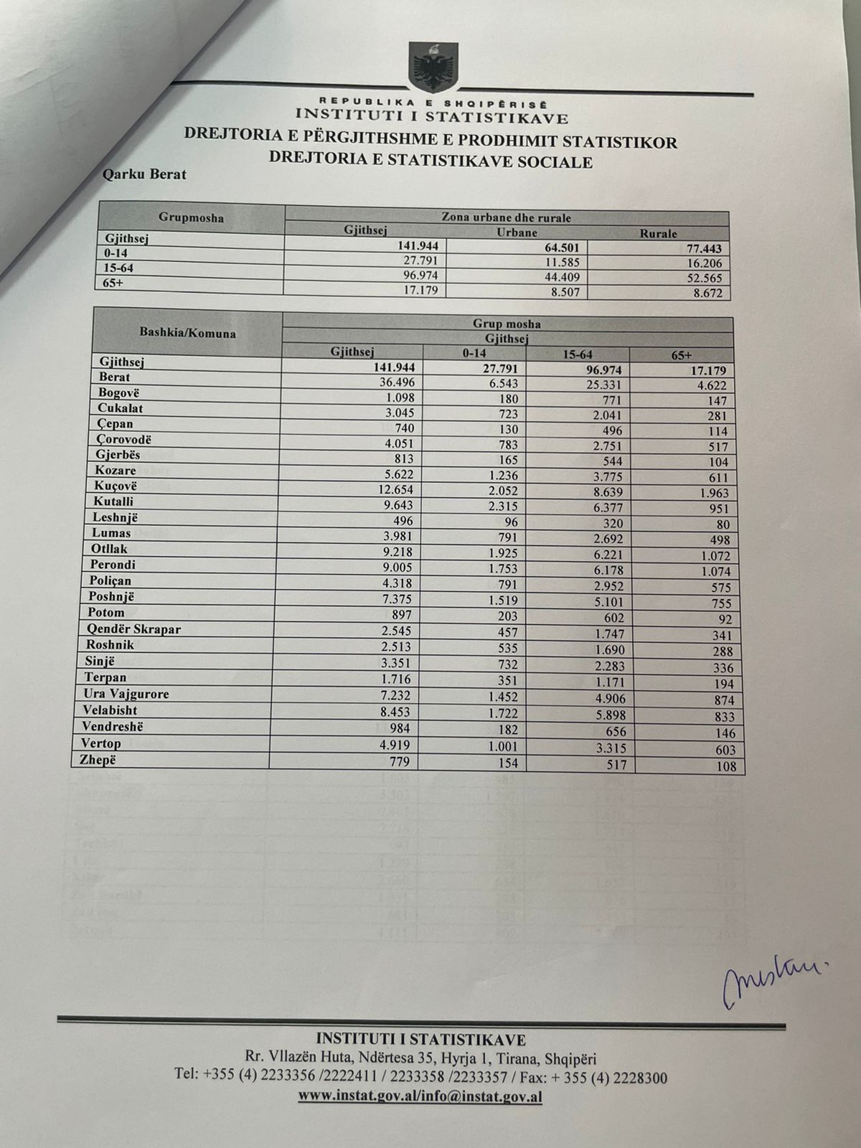

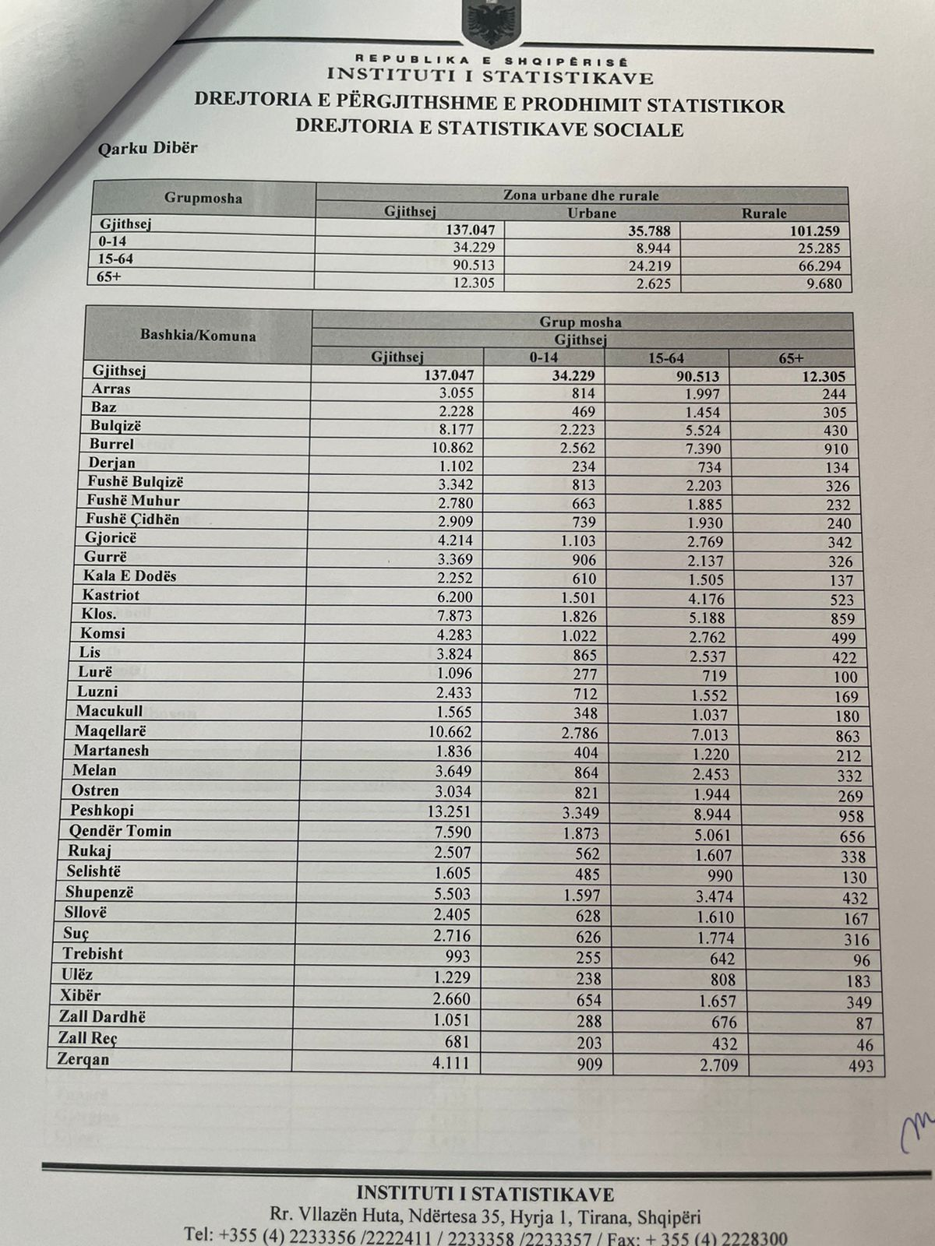

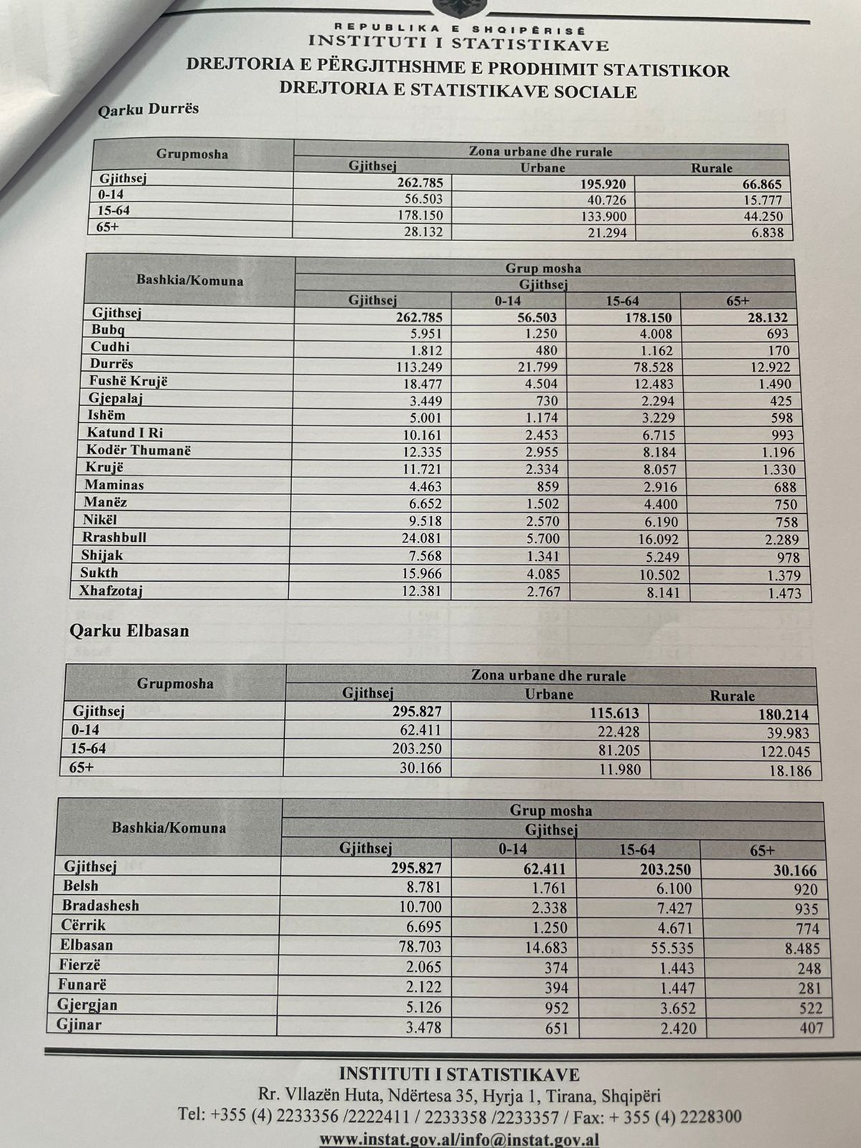

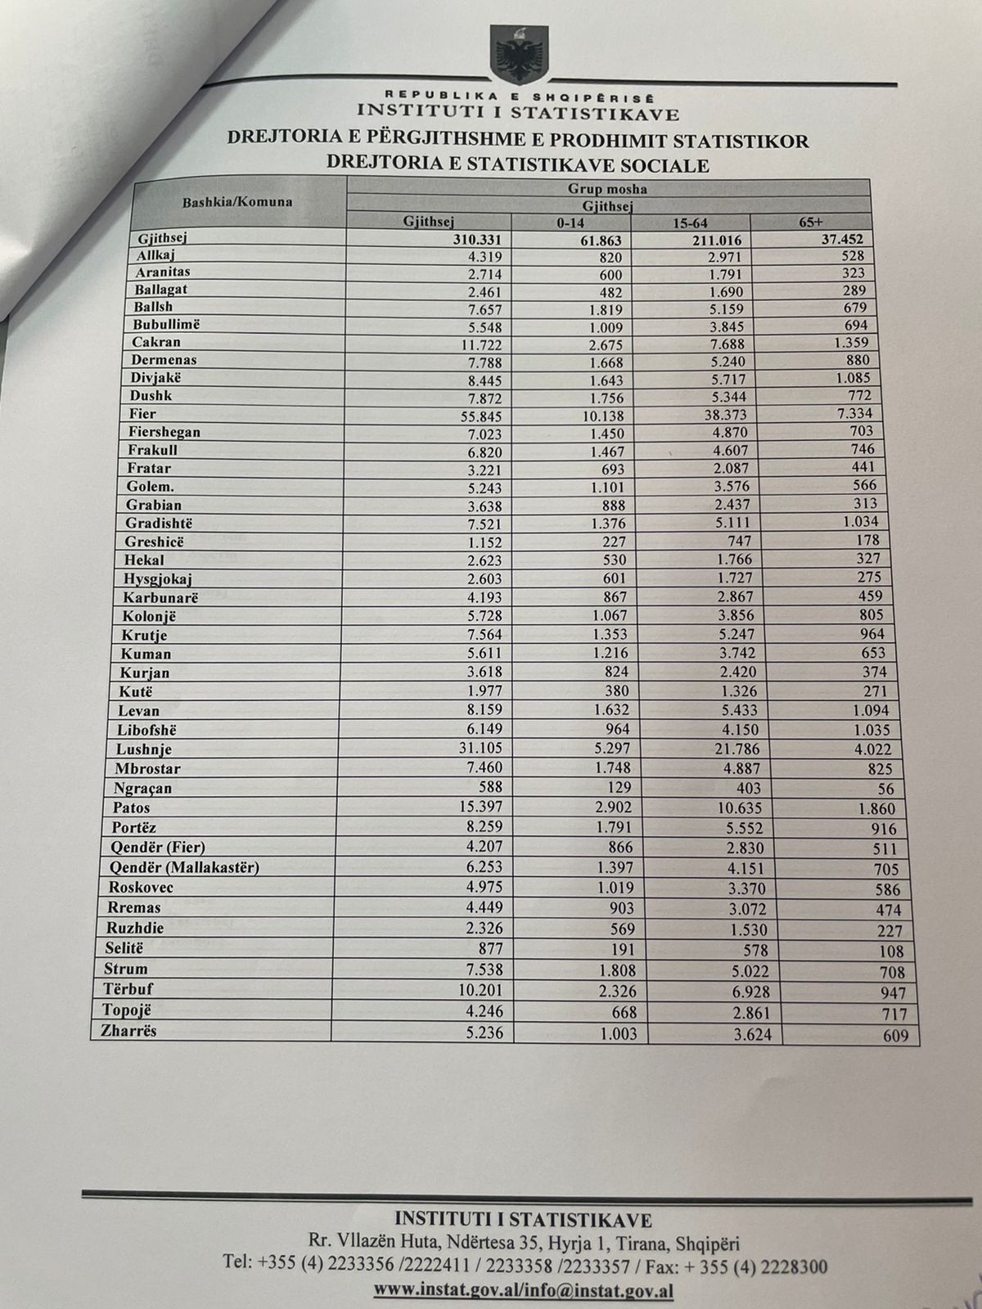

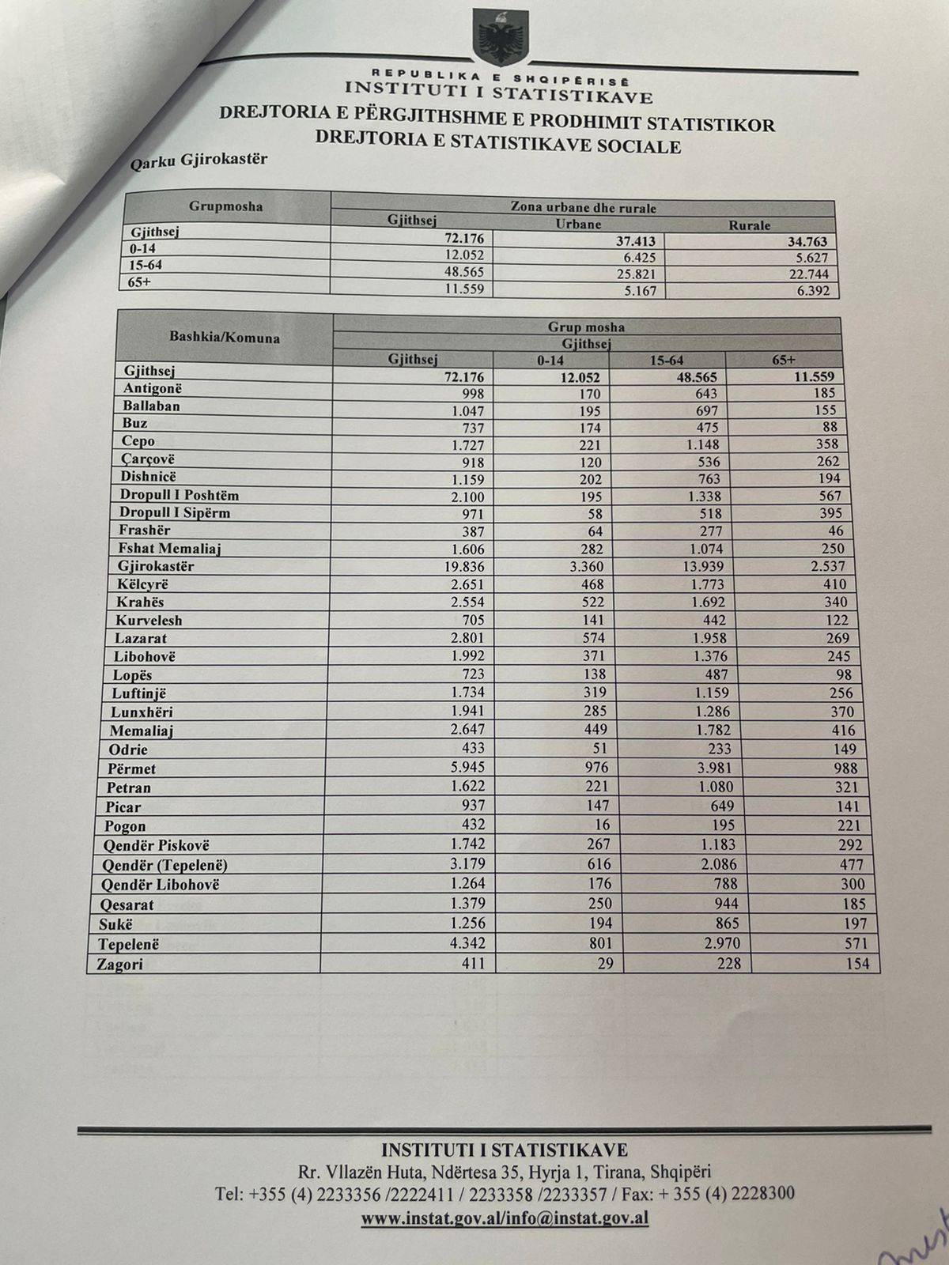

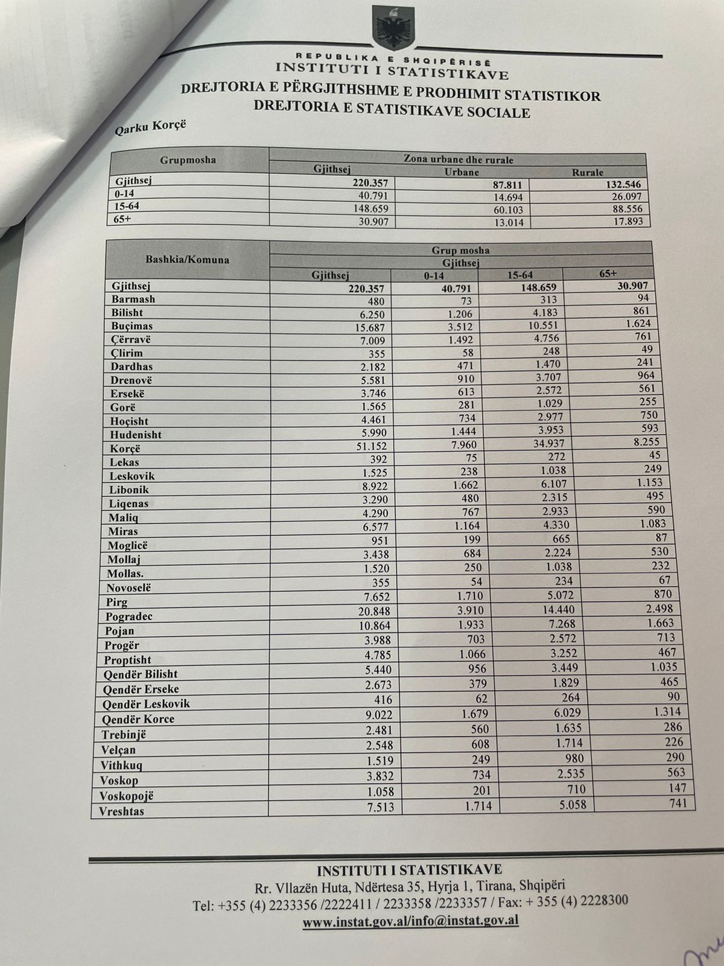

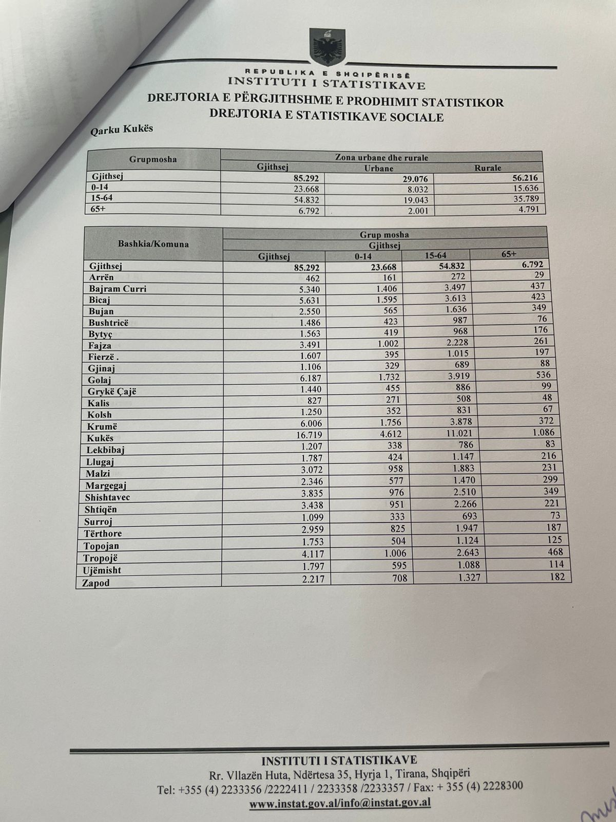

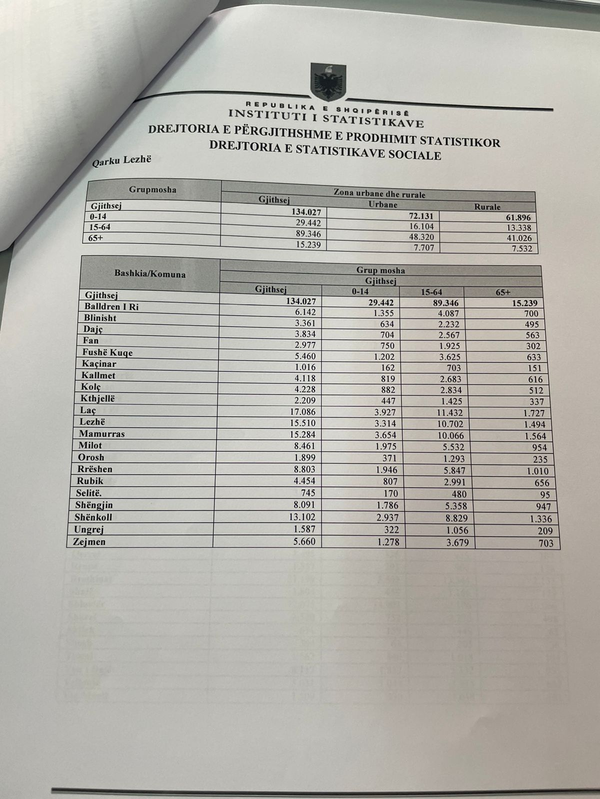

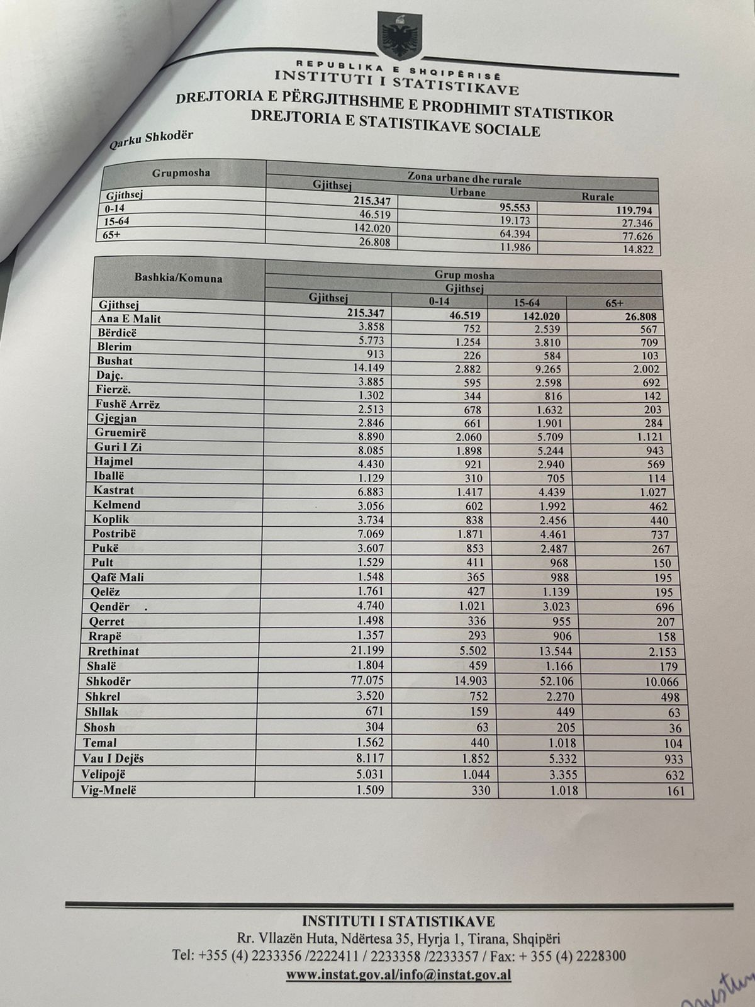

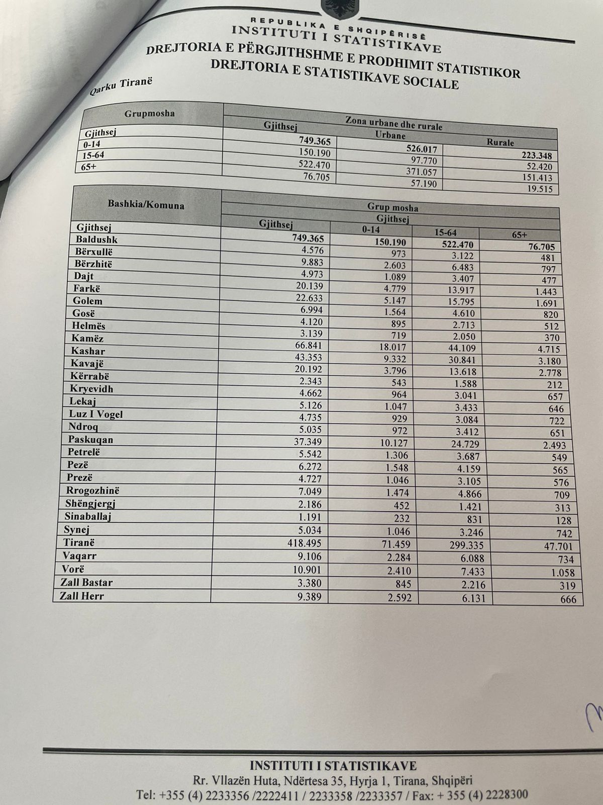

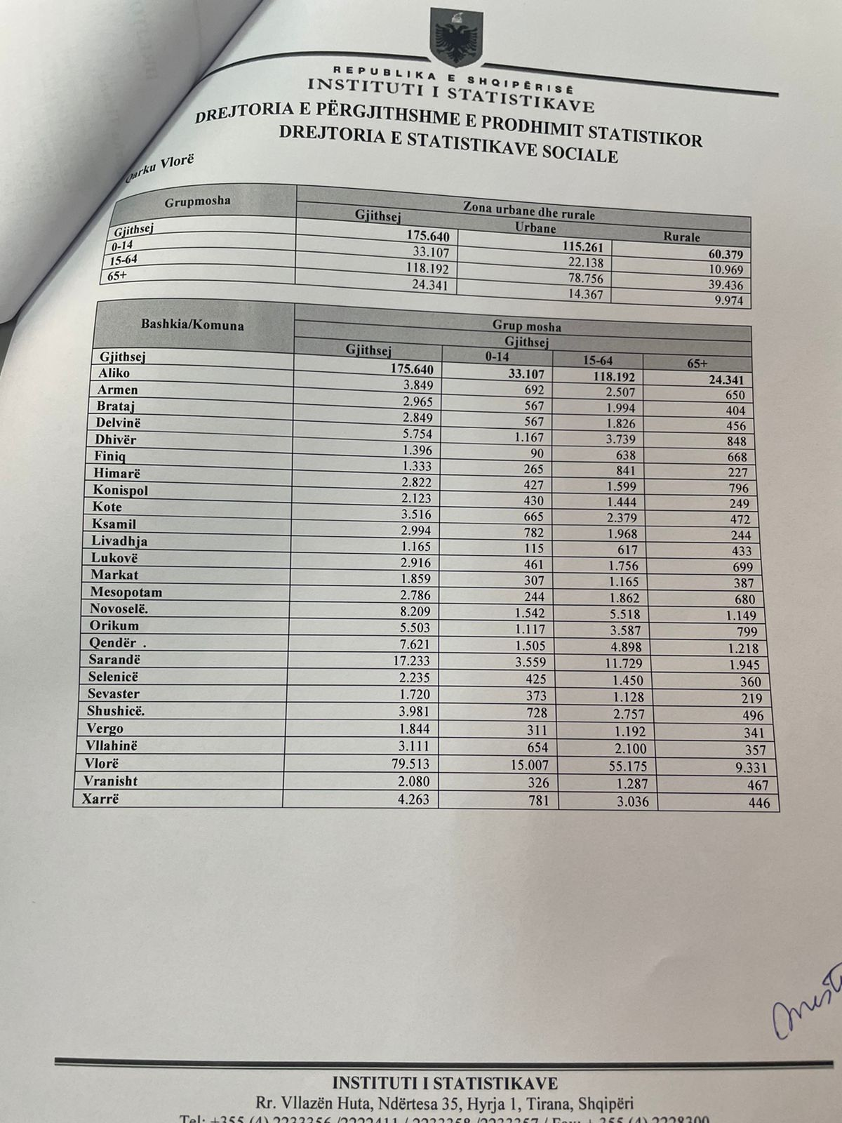

**Përgjigja e kërkesës nr 19**

I nderuar përdorues

Duke ju kërkuar ndjesë për vonesën në përgjigje pasi e-maili juaj kishte mbetur në folderin junk, ju bëjmë me dije se INSTAT nuk disponon të dhëna për përdoruesit e duhanit apo numrin e vdekjeve të shkaktuara nga duhani.

* **Përgjigja e kërkesës nr 20**

I nderuar përdorues,

Referuar kërkesës suaj, bashkëlidhur gjeni listën e çmimeve mesatare të disa artikujve kryesorë të konsumit për muajin Mars 2022.

* **Përgjigja e kërkesës nr 21**

I nderuar përdorues,

Në përgjigje të kërkesës suaj, ju bëjmë me dije se INSTAT nuk disponon çmime reference për herbicidit me specifikat si më poshtë:

Lëndë vepruese 36% GLphosat;

Kirpë 48.6%;

IPA GLphosat me formulim koncentrat i tretshëm në ujë (SL).

* **Përgjigja e kërkesës nr 22**

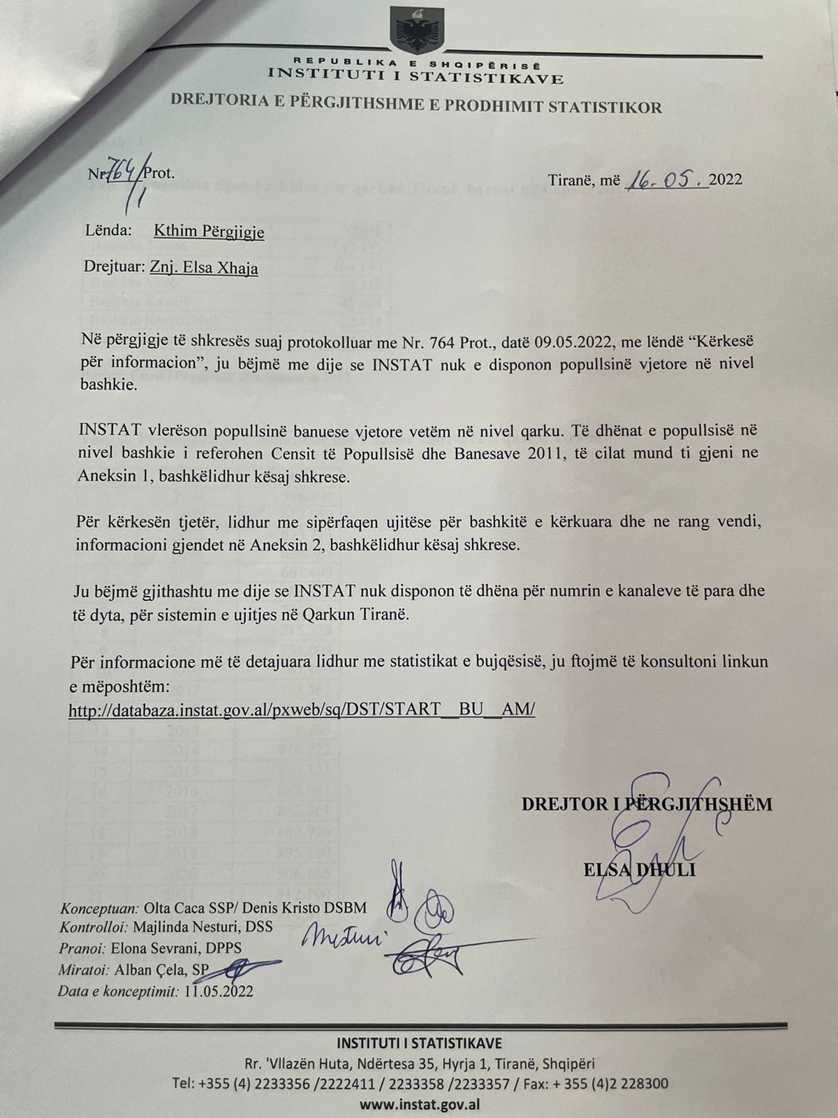

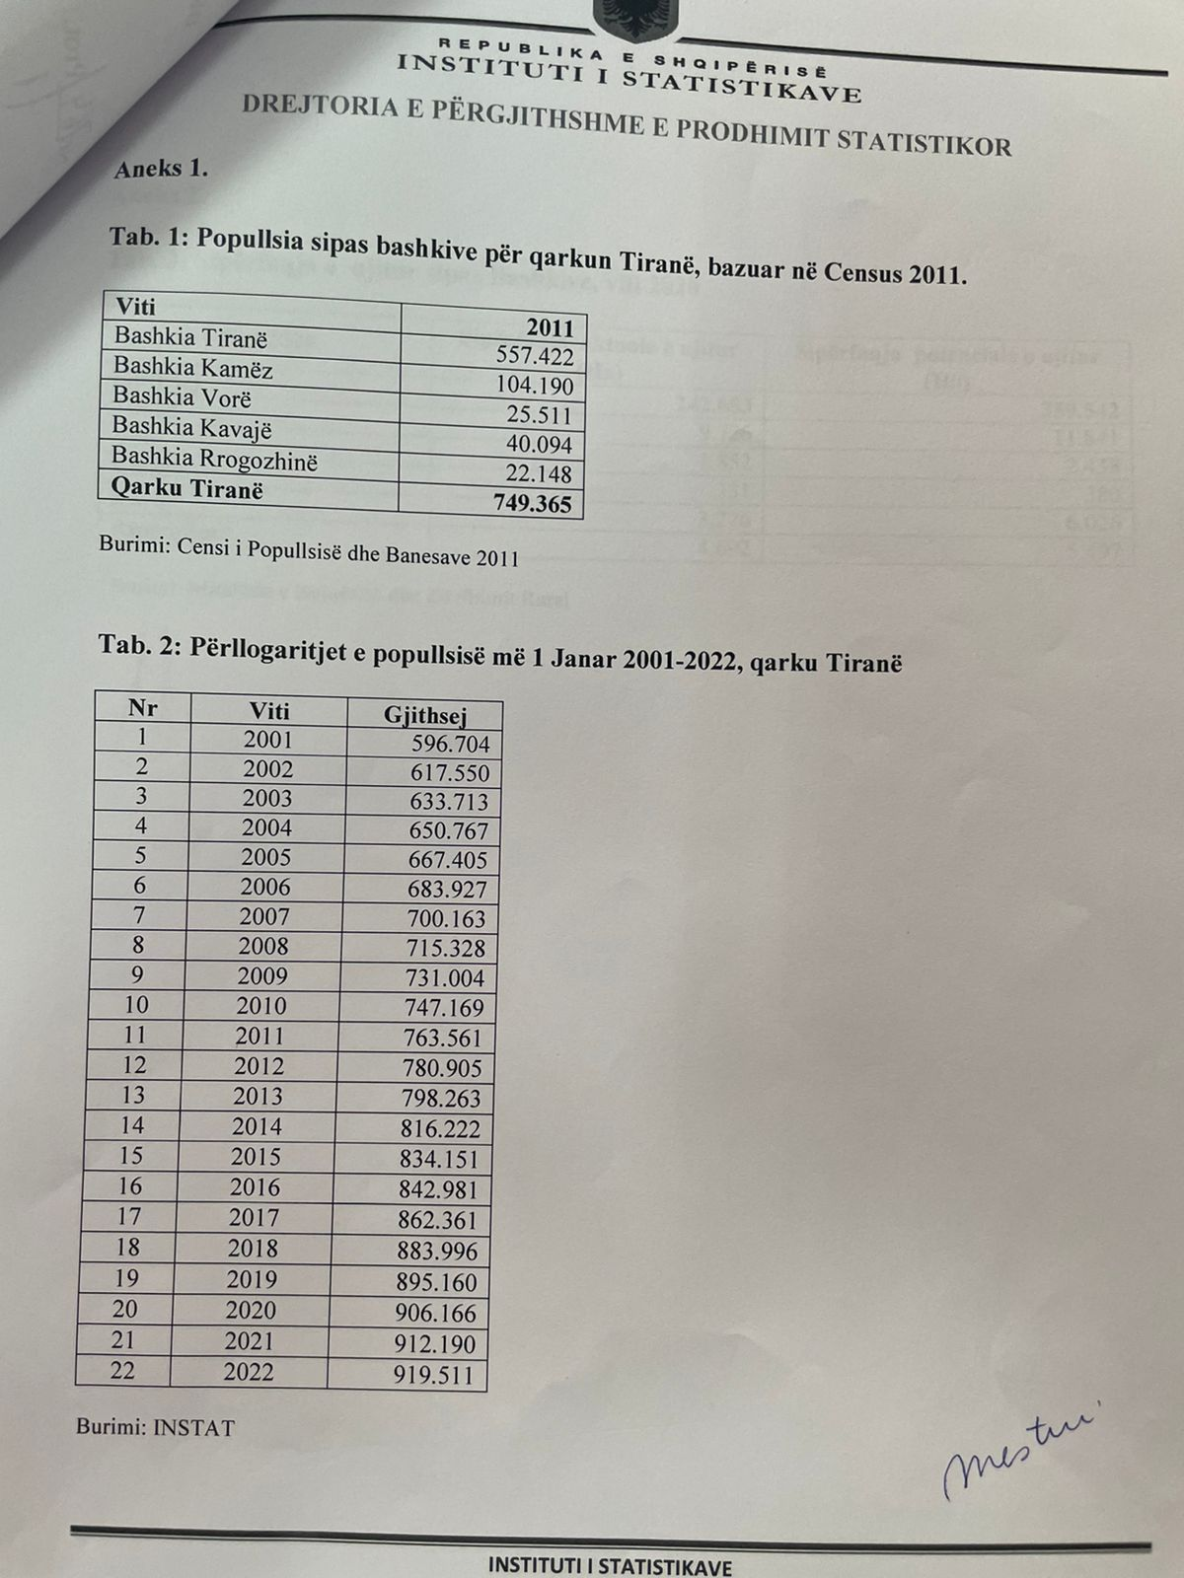

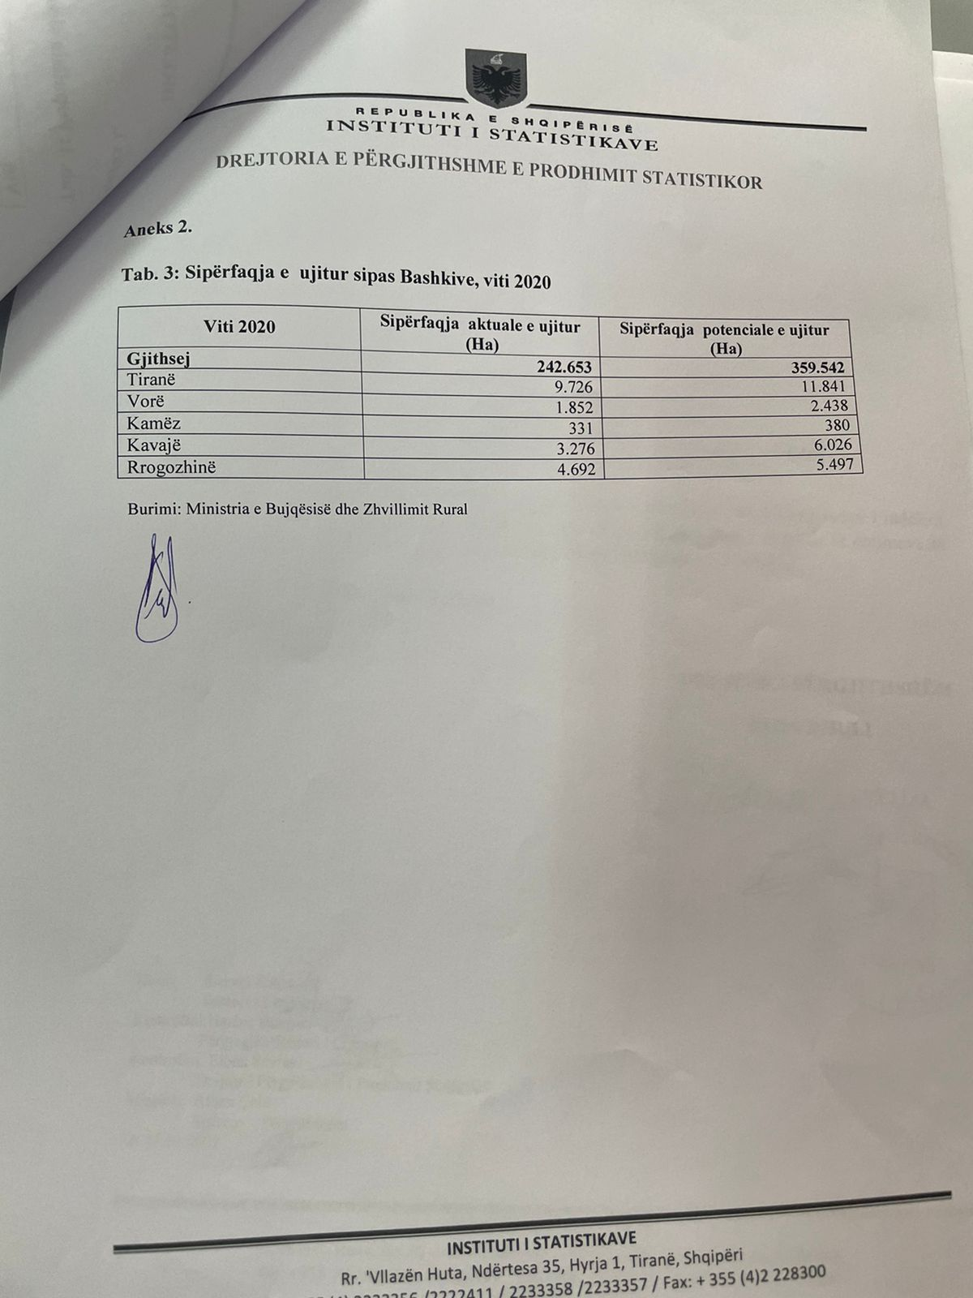

* **Përgjigja e kërkesës nr 23**

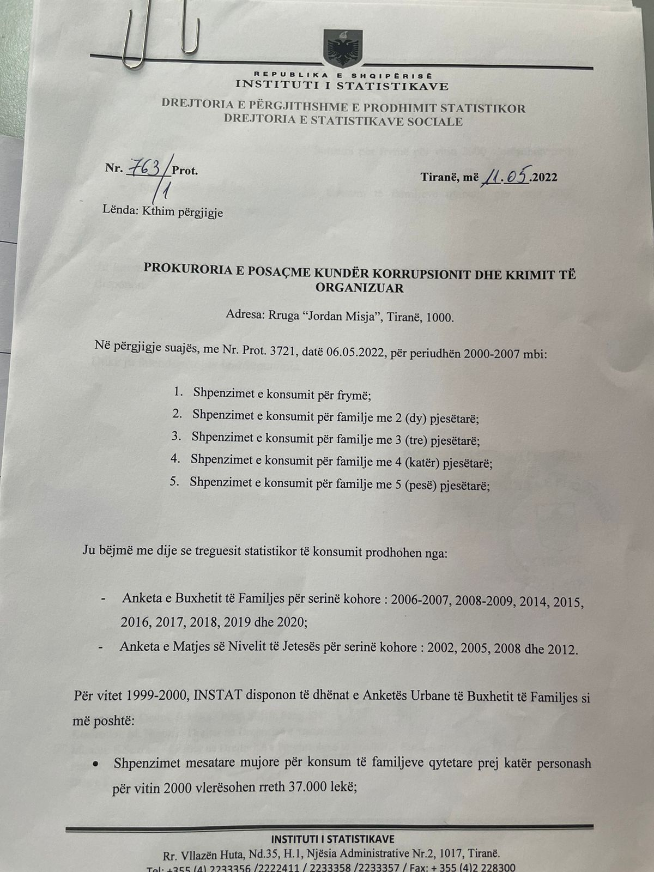

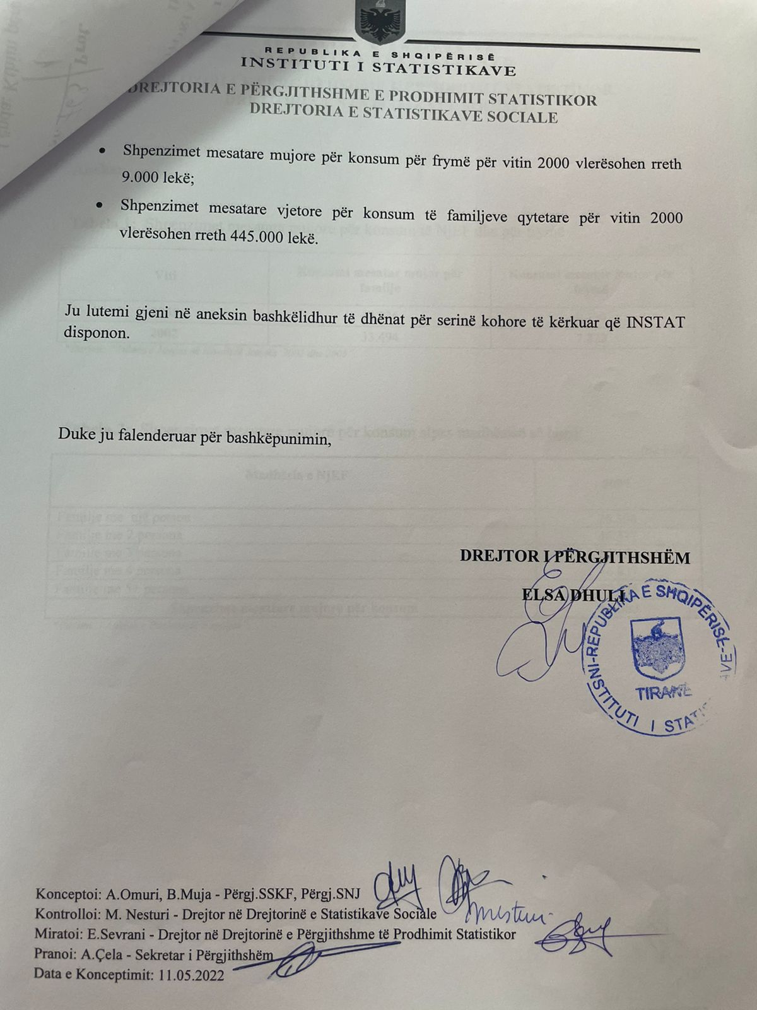

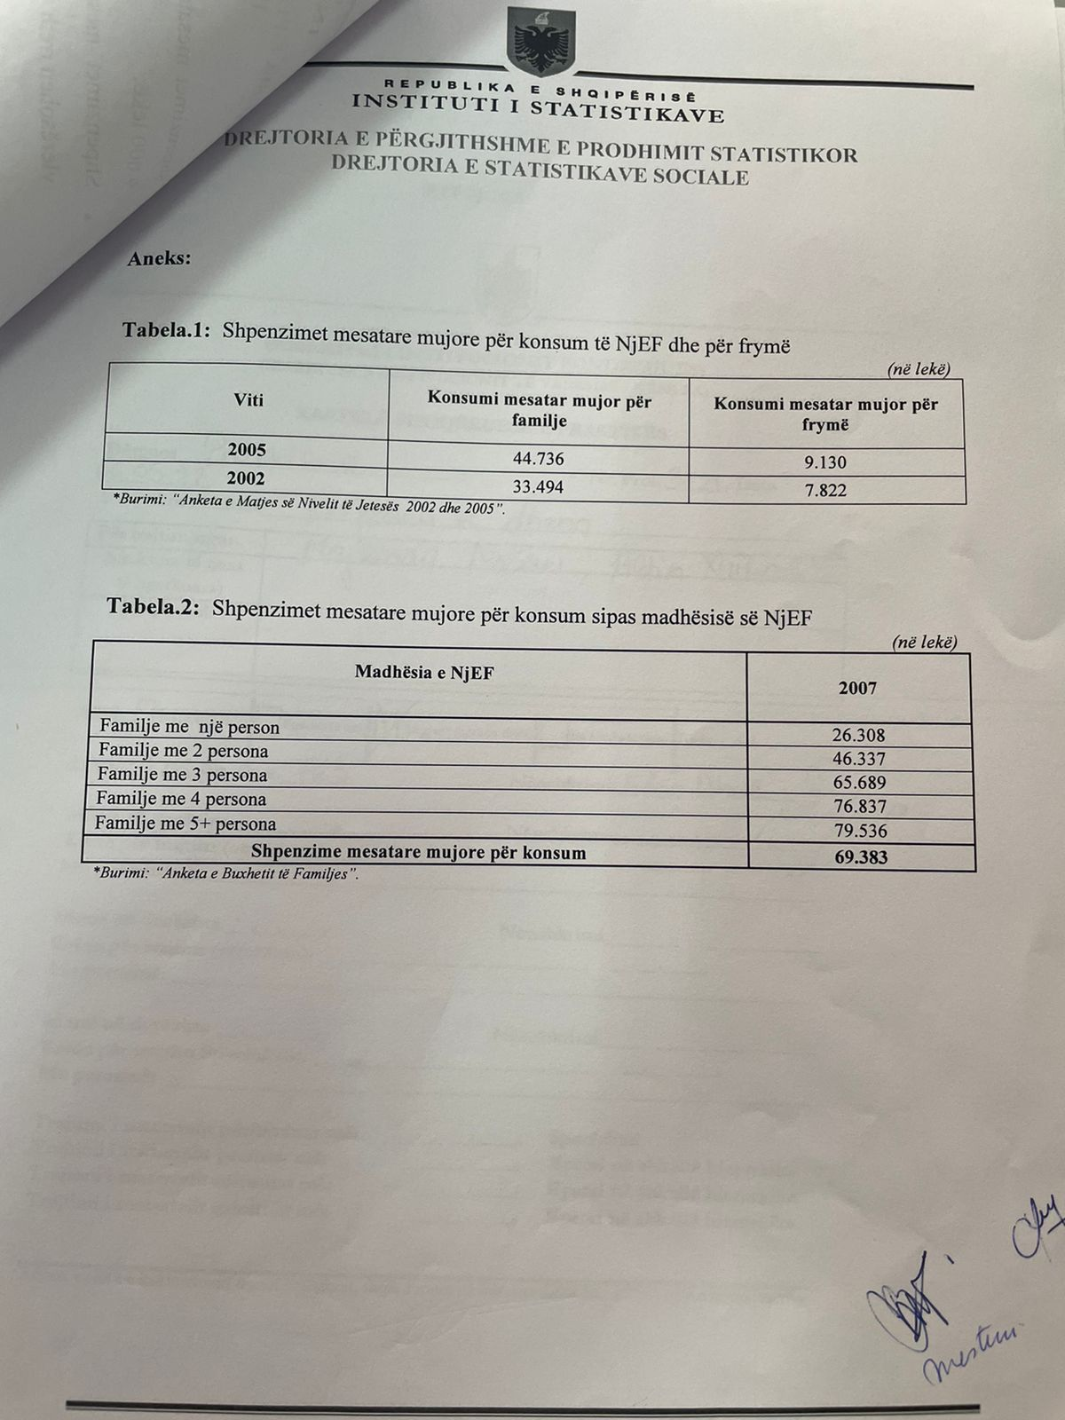

* **Përgjigja e kërkesës nr 24**

I nderuar përdorues,

Referuar kërkesës suaj, bashkëlidhur gjeni çmimet mesatare të materialeve kryesore të ndërtimit për periudhën 2015-2021 dhe çmimet mesatare të karburantit për vitin 2015.

|  |  |  |  |  |  |  |  |  |  |  |  |  |  |
| --- | --- | --- | --- | --- | --- | --- | --- | --- | --- | --- | --- | --- | --- |
|  |  |  |  |  |  |  |  |  |  | Çmimet mesatare të materialeve kryesore të ndërtimit 2015-2021 | | | |
|  |  |  |  |  |  |  |  |  |  |  |  |  |  |
| **Emërtimi** | **Njësia** | **TR I 2015** | **TR II 2015** | **TR III 2015** | **TR VI 2015** | **TR I 2016** | **TR II 2016** | **TR III 2016** | **TR VI 2016** | **TR I 2017** | **TR II 2017** | **TR III 2017** | **TR VI 2017** |
| Beton M100 | m3 | 5129.0 | 5227.9 | 5243.9 | 5087.1 | 5091.0 | 5112.7 | 5116.5 | 5107.6 | 4831.0 | 4496.3 | 4939.8 | 4941.0 |
| Beton M200 | m3 | 6340.1 | 6374.9 | 6392.8 | 6235.4 | 6289.2 | 6279.7 | 6259.6 | 6373.6 | 5994.3 | 5818.6 | 6004.4 | 5979.1 |
| Beton M250 | m3 | 7191.7 | 7292.7 | 7234.0 | 7199.7 | 7209.9 | 7202.4 | 7251.8 | 7172.7 | 6935.0 | 6719.3 | 6882.5 | 6880.4 |
| Çimento M400 | kg | 9.5 | 9.5 | 9.5 | 9.1 | 9.2 | 9.1 | 9.2 | 9.2 | 8.8 | 8.8 | 8.8 | 8.7 |
| Hekur beton ø<12MM2 | ton | 80531.4 | 80601.0 | 80029.6 | 75732.4 | 74273.0 | 73456.1 | 72609.8 | 71279.2 | 69325.7 | 72319.6 | 73142.5 | 74816.7 |

* **Përgjigja e kërkesës nr 25**

I nderuar përdorues

Referuar kërkesës suaj, bashkëlidhur gjeni listën e çmimeve mesatare të disa artikujve kryesorë të konsumit për muajin Mars 2022.

* **Përgjigja e kërkesës nr 26**

I nderuar përdorues,

Në përgjigje të kërkesës suaj, ju bëjmë me dije se INSTAT nuk disponon çmime reference për Tub plastik (zorrë) spërkatje për presion të lartë 200 Bar, 8.5 mm (3/8").

* **Përgjigja e kërkesës nr 27**

I nderuar përdorues,

Në përgjigje të kërkesës suaj, ju bëjmë me dije se në tabelën më poshtë gjeni të dhënat për Nivelin e papunësisë për grupmoshat 15+ dhe 15-24 vjeç.

Për më shumë të dhëna mund të konsultoheni me publikimin vjetor ‘Tregu i punës’ në linkun:

<http://www.instat.gov.al/al/publikime/librat/2021/tregu-i-pun%C3%ABs-2020/>

|  |  |  |  |
| --- | --- | --- | --- |
| **Niveli i papunësisë për grupmoshat 15+ dhe 15-24 vjeç** | | | |
|  |  |  |  |
|  | **2018** | **2019** | **2020** |
| Të papunë 15+ | 173207 | 164792 | 164613 |
| Të papunë 15-24 vjeç | 46728 | 44295 | 40217 |

* **Përgjigja e kërkesës nr 28**

Dear user,

Hope you are fine!

In this e-mail you may find preliminary data on monthly births and deaths for the first quarter of the year 2022 in Albania:

|  |  |  |  |  |
| --- | --- | --- | --- | --- |
| **\*Q1 - 2022** | January | February | March | **Total** |
| Births | 2,280 | 1,847 | 1,929 | **6,056** |
| Deaths | 3,294 | 2,752 | 1,892 | **7,938** |

*\*Preliminary data, subject of revision at the end of the year.*

* **Përgjigja e kërkesës nr 29**

Dear user,

Thank you for contacting us.

Regarding your request, we would like to inform you that the number of dairy cows in Albania for the latest year (2020) is **289,484 heads**. The data for the year 2021 will be published in 24 June 2022.

Related to the structure of dairy farms, unfortunately we don't have any statistical information. All the information INSTAT is publishing regarding Agriculture and Livestock is Administrative data obtained from Ministry of Agriculture and Rural Development. Statistical data are provided at the minimum level (Municipality level) and not in farm level. Following this, no data regarding number of farms is published.

Meanwhile, INSTAT has no information related the biogas plants installed in Albania and also based on the Statistical Law No. 17/2018 Article 31, for confidentiality issues we could not provide information which leads to direct identification of a subject. We might suggest to contact "Energy Regulator Authority of Albania" which is the body that might have information related this topic.

For detailed data on agriculture and livestock please click on the links below (accessible in English):

Agriculture Statistics database - INSTAT (<http://databaza.instat.gov.al/pxweb/en/DST/START__BU/>)

Livestock Statistics database - INSTAT (<http://databaza.instat.gov.al/pxweb/en/DST/START__BL/>)

* **Përgjigja e kërkesës nr 30**

I nderuar përdorues

Duke ju kërkuar ndjesë për vonesën në përgjigje pasi e-maili juaj kishte mbetur në folderin junk, ju bëjmë me dije se INSTAT nuk disponon çmime për artikujt bashkëlidhur.

* **Përgjigja e kërkesës nr 31**

I nderuar përdorues,

Në përgjigje të kërkesës suaj, ju bëjmë me dije se në tabelën më poshtë gjeni të dhënat për popullsinë mesatare dhe të dhënat për PBB me çmime të vitit korent.

|  |  |  |  |  |  |
| --- | --- | --- | --- | --- | --- |
|  | **2000** | **2005** | **2010** | **2015** | **2020** |
| **Population (mid-year)** | 3,060,173 | 3.011.490 | 2.913.028 | 2.880.703 | 2.837.849 |
| **GDP (Current Prices)** | 501.199 | 804.163 | 1.239.645 | 1.434.307 | 1.644.077 * |

  *Të dhënat për vitin 2020 janë të dhëna gjysmë-finale

Për më shumë mund të vizitoni bazën e të dhënave statistikore në linkun: <http://databaza.instat.gov.al/pxweb/sq/DST/START__NA__NAY__NAYPA/NAYPA1/table/tableViewLayout1/>

* **Përgjigja e kërkesës nr 32**

I nderuar përdorues,

Në përgjigje të kërkesës suaj, ju bëjmë me dije se në tabelën më poshtë gjeni të dhënat për popullsinë mesatare dhe të dhënat për PBB me çmime të vitit korent.

|  |  |  |  |  |  |
| --- | --- | --- | --- | --- | --- |
|  | **2000** | **2005** | **2010** | **2015** | **2020** |
| **Population (mid-year)** | 3,060,173 | 3.011.490 | 2.913.028 | 2.880.703 | 2.837.849 |
| **GDP (Current Prices)** | 501.199 | 804.163 | 1.239.645 | 1.434.307 | 1.644.077 * |

  *Të dhënat për vitin 2020 janë të dhëna gjysmë-finale

Për më shumë mund të vizitoni bazën e të dhënave statistikore në linkun: <http://databaza.instat.gov.al/pxweb/sq/DST/START__NA__NAY__NAYPA/NAYPA1/table/tableViewLayout1/>

* **Përgjigja e kërkesës nr 33**

I nderuar përdorues,

Në përgjigje të kërkesës suaj, ju bëjmë me dije se INSTAT nuk disponon çmime reference për objektin “Pajisje laboratorike” sipas tabelës bashkëlidhur.

* **Përgjigja e kërkesës nr 34**

I nderuar përdorues,

Në përgjigje të kërkesës suaj, ju bëjmë me dije se INSTAT nuk disponon popullsinë në nivel njësie administrative.

INSTAT vlerëson me frekuencë vjetore popullsinë banuese vetëm në nivel qarku.

Për të dhënat e popullsisë në nivele më të detajuara, ju lutemi referojuni Censit të Popullsisë dhe Banesave 2011.

Bashkangjitur gjeni të dhënat e popullsisë bashkia Librazhd bazuar në Cens 2011.

Për më shumë rreth të dhënave Cens 2011 mund të vizitoni në faqen web INSTAT  seksionin “Jeta në rajonin tuaj” në linkun e mëposhtëm:

<https://instatgis.gov.al/#!/l/prefectures/population/prefpop1>

|  |  |
| --- | --- |
| ***Popullsia banuese sipas Cens 2011 bashkisë/komunës*** | |
|  |  |
| **Bashkia/Komuna** | **Gjithsej** |
| **Gjithsej Total** | **31892** |
| **HOTOLISHT** | 5706 |
| **LIBRAZHD** | 6937 |
| **LUNIK** | 2621 |
| **ORENJË** | 3883 |
| **POLIS** | 3385 |
| **QENDËR .** | 8551 |
| **STËBLEVË** | 809 |
|  |  |
| Burimi: Censi i Popullsisë dhe Banesave 2011 |  |

* **Përgjigja e kërkesës nr 35**

I nderuar përdorues,

Referuar kërkesës suaj, ju bëjmë me dije se koeficienti i rivlerësimit në muajin Prill 2022 krahasuar me muajin Gusht 2019 është  1,1009 (një presje një-zero-zero-nëntë).

Sa i takon kërkesës mbi ndryshimin e çmimit të paneleve diellorë në periudhën gusht 2019 deri në prill 2022, ju bëjmë të ditur se INSTAT nuk disponon të dhëna.

* **Përgjigja e kërkesës nr 36**

I nderuar përdorues,

Në përgjigje të kërkesës suaj, ju bëjmë me dije se INSTAT nuk disponon çmime reference për procedurën e prokurimit me objekt **“Zëvendësim kondicionimi data center/paradhoma data center me fuqi >=12KW për IT”**.

* **Përgjigja e kërkesës nr 37**

I nderuar përdorues,

Referuar kërkesës suaj, bashkëlidhur gjeni numrin e ndërmarrje aktive sipas aktivitetit ekonomik në bashkinë Kolonjë për vitin 2020.

Në përgjigje të pikes 2, mbi GDP për frymë, ju bëjmë të ditur se INSTAT nuk e disponon këtë tregues në nivel Bashkie, por vetëm në nivel Qarku.

Të dhenat në nivel Qarku i gjeni në linkun e mëposhtëm:

<http://www.instat.gov.al/media/8545/llogarit%C3%AB_rajonale_n%C3%AB_shqip%C3%ABri_2014-2019.xlsx>

Referuar pikës 3 të kërkesës, ju bëjmë me dije se INSTAT publikon të dhëna për popullsinë vjetore vetëm në nivel qarku dhe jo në nivel bashkie, të cilat mund t’i gjeni në linqet në vijim:

[Popullsia në 1 Janar sipas qarqeve dhe gjinisë 2001 - 2022](http://databaza.instat.gov.al/pxweb/sq/DST/START__DE/POP02/?rxid=3fc44eb5-0a09-44ae-9f5e-d47eba61960b)

[Popullsia mesatare vjetore sipas qarkut dhe gjinisë 2001 - 2021](http://databaza.instat.gov.al/pxweb/sq/DST/START__DE/POP4/?rxid=3fc44eb5-0a09-44ae-9f5e-d47eba61960b)

Gjithashtu, bazuar në Cens 2011, mund të gjeni të dhëna më të detajuara në linkun e mëposhtëm:

[2.1.2 Popullsia banuese sipas gjinisë, grupmoshës bashkisë/komunës](http://www.instat.gov.al/media/3140/tab_2_1_2.xls)

|  |  |  |
| --- | --- | --- |
| Ndërmarrje aktive sipas aktivitetit ekonomik dhe bashkisë Kolonjë | | |
|  |  |  |
| Gjendje në fund të vitit 2020 |  |  |
| **Aktivitet_Botimi** | **Nr. Ndërmarrje** |  |
| 1_Bujqësia pyjet dhe peshkimi | 504 |  |
| 2_Industria | 34 |  |
| 3_Ndërtimi | 6 |  |
| 4_Tregtia | 94 |  |
| 5_Tranporti e Magazinimi | 13 |  |
| 6_Akomodimi dhe shërbimi ushqimor | 62 |  |
| 7_Informacioni e Komunikacioni | 3 |  |
| 8_Shërbime të tjera | 52 |  |

* **Përgjigja e kërkesës nr 38**

I nderuar përdorues,

Referuar kërkesës suaj, bashkëlidhur gjeni numrin e ndërmarrje aktive sipas aktivitetit ekonomik në bashkinë Kolonjë për vitin 2020.

Në përgjigje të pikes 2, mbi GDP për frymë, ju bëjmë të ditur se INSTAT nuk e disponon këtë tregues në nivel Bashkie, por vetëm në nivel Qarku.

Të dhenat në nivel Qarku i gjeni në linkun e mëposhtëm:

<http://www.instat.gov.al/media/8545/llogarit%C3%AB_rajonale_n%C3%AB_shqip%C3%ABri_2014-2019.xlsx>

Referuar pikës 3 të kërkesës, ju bëjmë me dije se INSTAT publikon të dhëna për popullsinë vjetore vetëm në nivel qarku dhe jo në nivel bashkie, të cilat mund t’i gjeni në linqet në vijim:

[Popullsia në 1 Janar sipas qarqeve dhe gjinisë 2001 - 2022](http://databaza.instat.gov.al/pxweb/sq/DST/START__DE/POP02/?rxid=3fc44eb5-0a09-44ae-9f5e-d47eba61960b)

[Popullsia mesatare vjetore sipas qarkut dhe gjinisë 2001 - 2021](http://databaza.instat.gov.al/pxweb/sq/DST/START__DE/POP4/?rxid=3fc44eb5-0a09-44ae-9f5e-d47eba61960b)

Gjithashtu, bazuar në Cens 2011, mund të gjeni të dhëna më të detajuara në linkun e mëposhtëm:

[2.1.2 Popullsia banuese sipas gjinisë, grupmoshës bashkisë/komunës](http://www.instat.gov.al/media/3140/tab_2_1_2.xls)

|  |  |  |
| --- | --- | --- |
| Ndërmarrje aktive sipas aktivitetit ekonomik dhe bashkisë Kolonjë | | |
|  |  |  |
| Gjendje në fund të vitit 2020 |  |  |
| **Aktivitet_Botimi** | **Nr. Ndërmarrje** |  |
| 1_Bujqësia pyjet dhe peshkimi | 504 |  |
| 2_Industria | 34 |  |
| 3_Ndërtimi | 6 |  |
| 4_Tregtia | 94 |  |
| 5_Tranporti e Magazinimi | 13 |  |
| 6_Akomodimi dhe shërbimi ushqimor | 62 |  |
| 7_Informacioni e Komunikacioni | 3 |  |
| 8_Shërbime të tjera | 52 |  |

* **Përgjigja e kërkesës nr 39**

I nderuar përdorues,

Referuar kërkesës suaj, bashkëlidhur gjeni numrin e ndërmarrje aktive sipas aktivitetit ekonomik në bashkinë Kolonjë për vitin 2020.

Në përgjigje të pikes 2, mbi GDP për frymë, ju bëjmë të ditur se INSTAT nuk e disponon këtë tregues në nivel Bashkie, por vetëm në nivel Qarku.

Të dhenat në nivel Qarku i gjeni në linkun e mëposhtëm:

<http://www.instat.gov.al/media/8545/llogarit%C3%AB_rajonale_n%C3%AB_shqip%C3%ABri_2014-2019.xlsx>

Referuar pikës 3 të kërkesës, ju bëjmë me dije se INSTAT publikon të dhëna për popullsinë vjetore vetëm në nivel qarku dhe jo në nivel bashkie, të cilat mund t’i gjeni në linqet në vijim:

[Popullsia në 1 Janar sipas qarqeve dhe gjinisë 2001 - 2022](http://databaza.instat.gov.al/pxweb/sq/DST/START__DE/POP02/?rxid=3fc44eb5-0a09-44ae-9f5e-d47eba61960b)

[Popullsia mesatare vjetore sipas qarkut dhe gjinisë 2001 - 2021](http://databaza.instat.gov.al/pxweb/sq/DST/START__DE/POP4/?rxid=3fc44eb5-0a09-44ae-9f5e-d47eba61960b)

Gjithashtu, bazuar në Cens 2011, mund të gjeni të dhëna më të detajuara në linkun e mëposhtëm:

[2.1.2 Popullsia banuese sipas gjinisë, grupmoshës bashkisë/komunës](http://www.instat.gov.al/media/3140/tab_2_1_2.xls)

|  |  |  |
| --- | --- | --- |
| Ndërmarrje aktive sipas aktivitetit ekonomik dhe bashkisë Kolonjë | | |
|  |  |  |
| Gjendje në fund të vitit 2020 |  |  |
| **Aktivitet_Botimi** | **Nr. Ndërmarrje** |  |
| 1_Bujqësia pyjet dhe peshkimi | 504 |  |
| 2_Industria | 34 |  |
| 3_Ndërtimi | 6 |  |
| 4_Tregtia | 94 |  |
| 5_Tranporti e Magazinimi | 13 |  |
| 6_Akomodimi dhe shërbimi ushqimor | 62 |  |
| 7_Informacioni e Komunikacioni | 3 |  |
| 8_Shërbime të tjera | 52 |  |

* **Përgjigja e kërkesës nr 40**

I nderuar përdorues,

Referuar kërkesës suaj, bashkëlidhur gjeni listën e çmimeve të materialeve të ndërtimit për tremujorin e katërt 2021.

|  |  |  |
| --- | --- | --- |
| Çmimet mesatare të materialeve kryesore të ndërtimit tremujori i katërt 2021 | | |
|  |  |  |
| Emërtimi | Njesia | TR IV 2021 |
| Beton M100 | m3 | 5412.9 |
| Beton M200 | m3 | 5895.8 |
| Beton M250 | m3 | 6647.4 |
| Çimento M400 | kg | 9.7 |
| Hekur beton ø<12MM2 | ton | 90724.1 |
| Hekur beton ø>12MM2 | ton | 87646.1 |
| Tulla me 6 vrima | copë | 42.6 |
| Tulla lehtësuese | copë | 46.4 |
| Rërë e larë lavartice | m3 | 1227.7 |
| Zhavorr | m3 | 663 |
| Gëlqere | kg | 11.8 |
| Boje plastike | kg | 296.0 |
| F.V. Dyer druri | copë | 20812.5 |
| Dyer druri 1/2 xham | copë | 23500.0 |
| Dyer duralumin | copë | 7600.0 |

* **Përgjigja e kërkesës nr 41**

I nderuar përdorues,

Referuar kërkesës suaj, ju bëjmë me dije se numri i ndërmarrjeve malazeze në Shqipëri në fund të vitit 2020 është 21 ndërmarrje.

Të dhënat për ndërmarrjet malazeze në fund të vitit 2021 do jenë të disponueshëm pas datës 1 Qershor, pas publikimit të Regjistrit të Ndërmarrjeve, 2021.

Sa i takon kërkesës për import/eksportin me Malin e Zi, bashkëlidhur gjeni tabelën me të dhënat në vlerë dhe peshë për vitet 2020 dhe 2021.

|  |  |  |  |  |  |
| --- | --- | --- | --- | --- | --- |
| **Import/Eksport sipas vendeve partnere sipas Shtete, Import/Export, Variabla dhe Viti** | | | | | |
|  |  |  |  |  |  |
|  |  | **Pesha neto** |  | **Vlera** |  |
|  |  | **2020** | **2021** | **2020** | **2021** |
| **ME Mali i Zi** | **Importe** | 44,780,248 | 62,918,793 | 2,295,882,033 | 4,606,388,985 |
|  | **Eksporte** | 393,107,791 | 331,593,477 | 5,171,477,483 | 5,956,456,962 |
|  |  |  |  |  |  |
| Kujdes! Për grafikët që përmbajnë shumë të dhëna, paraqitja në ekran është e limituar në 1.000 rreshta dhe 30 kolona, të dhënat mund të mbivendosen me njera tjetrën. |  |  |  |  |  |

* **Përgjigja e kërkesës nr 42**

I nderuar përdorues,

Referuar kërkesës suaj, ju bëjmë me dije se numri i ndërmarrjeve malazeze në Shqipëri në fund të vitit 2020 është 21 ndërmarrje.

Të dhënat për ndërmarrjet malazeze në fund të vitit 2021 do jenë të disponueshëm pas datës 1 Qershor, pas publikimit të Regjistrit të Ndërmarrjeve, 2021.

Sa i takon kërkesës për import/eksportin me Malin e Zi, bashkëlidhur gjeni tabelën me të dhënat në vlerë dhe peshë për vitet 2020 dhe 2021.

|  |  |  |  |  |  |
| --- | --- | --- | --- | --- | --- |
| **Import/Eksport sipas vendeve partnere sipas Shtete, Import/Export, Variabla dhe Viti** | | | | | |
|  |  |  |  |  |  |
|  |  | **Pesha neto** |  | **Vlera** |  |
|  |  | **2020** | **2021** | **2020** | **2021** |
| **ME Mali i Zi** | **Importe** | 44,780,248 | 62,918,793 | 2,295,882,033 | 4,606,388,985 |
|  | **Eksporte** | 393,107,791 | 331,593,477 | 5,171,477,483 | 5,956,456,962 |
|  |  |  |  |  |  |
| Kujdes! Për grafikët që përmbajnë shumë të dhëna, paraqitja në ekran është e limituar në 1.000 rreshta dhe 30 kolona, të dhënat mund të mbivendosen me njera tjetrën. |  |  |  |  |  |

* **Përgjigja e kërkesës nr 43**

I nderuar përdorues,

Referuar kërkesës suaj, bashkëlidhur gjeni importin e hidrokarbureve (gaz, qymyr, naftë) nga Rusia për periudhën janar-prill 2022.

|  |  |  |  |  |  |  |  |  |  |
| --- | --- | --- | --- | --- | --- | --- | --- | --- | --- |
| **Viti 2022** | **Produkti** | **Vendi Importues** | **Pesha (kg)** | **Vlera(lekë)** | **Njësia** | **Sasia** | **% Peshë** | **% Vlerë** | **% Sasi** |
| Janar -Prill | Gazi | Rusia | © | © | © | © |  |  |  |
| Janar -Prill | Qymyri | Rusia | © | © | © | © |  |  |  |
| Janar -Prill | Nafta | Rusia | 288,899 | 46,729,989 | LTR | 348,475 | 0.1943425 | 0.285887 | 0.19299217 |
| Janar -Prill | Nafta | Total | 148,654,593 | 16,345,607,589 | LTR | 180,564,319 |  |  |  |
|  |  |  |  |  |  |  |  |  |  |

* **Përgjigja e kërkesës nr 44**

I nderuar përdorues,

Në përgjigje të kërkesës suaj, lutemi gjeni bashkëlidhur importin e kodit tarifor të kërkuar për vitet 2020-2021.

|  |  |  |  |
| --- | --- | --- | --- |
| **Import 2020/2021** | |  |  |
|  |  |  |  |
| **Viti** | **Hs** | **Peshë (kg)** | **Vlerë (lekë)** |
| 2020 | 39076100 | 5,296,700 | 476,555,975 |
| 2021 | 39076100 | 4,921,550 | 608,544,259 |

* **Përgjigja e kërkesës nr 45**

Dear user,

First, we are very sorry for the late reply but your mail was found at the junk box. Second, referring your request below, you may find the published press release of Labour Market 2021 on the link below:

<http://instat.gov.al/en/themes/labour-market-and-education/employment-and-unemployment-from-lfs/publication/2022/press-release-labour-market-2021/>

* **Përgjigja e kërkesës nr 46**

Dear user,

Referring your request, please find attached the filled Questionnaire for QUARTERLY BULLETIN OF COCOA STATISTICS VOL. XLVIII - No. 3 - Cocoa year 2021/22 for the January-March 2022 quarter.

* **Përgjigja e kërkesës nr 47**

I nderuar përdorues,

Në përgjigje të kërkesës suaj, ju bëjmë me dije se INSTAT publikon të dhëna për popullsinë vjetore vetëm në nivel qarku dhe jo në nivel bashkie, të cilat mund t’i gjeni në linqet në vijim:

[Popullsia në 1 Janar sipas qarqeve dhe gjinisë 2001 - 2022](http://databaza.instat.gov.al/pxweb/sq/DST/START__DE/POP02/?rxid=3fc44eb5-0a09-44ae-9f5e-d47eba61960b)

[Popullsia mesatare vjetore sipas qarkut dhe gjinisë 2001 - 2021](http://databaza.instat.gov.al/pxweb/sq/DST/START__DE/POP4/?rxid=3fc44eb5-0a09-44ae-9f5e-d47eba61960b)

Gjithashtu, bazuar në Cens 2011, mund të gjeni të dhëna më të detajuara në linkun e mëposhtëm:

[2.1.2 Popullsia banuese sipas gjinisë, grupmoshës bashkisë/komunës](http://www.instat.gov.al/media/3140/tab_2_1_2.xls)

* **Përgjigja e kërkesës nr 48**

I nderuar përdorues,

Në përgjigje të kërkesës suaj, ju bëjmë të ditur se bashkëlidhur gjeni indeksin e çmimeve të kushtimit në ndërtim për materiale ndërtimi nga viti 2017-2021.

|  |  |  |  |  |  |
| --- | --- | --- | --- | --- | --- |
| Indeksi i çmimeve të Kushtimit në Ndërtim | | | |  |  |
|  |  |  |  |  |  |
|  |  |  |  |  |  |
|  |  |  | ***Tremujori I katërt 2020=100*** | | |
| Viti | Produkti | **Q1** | **Q2** | **Q3** | **Q4** |
| 2017 | Materiale Ndërtimi | 101.6 | 103.0 | 103.2 | 103.3 |
| 2018 | 102.6 | 101.9 | 102.5 | 102.4 |
| 2019 | 101.9 | 101.5 | 101.1 | 101.2 |
| 2020 | 100.9 | 99.8 | 99.8 | 100 |
| 2021 | 100.8 | 102.0 | 102.8 | 104.1 |
| Burimi: INSTAT | |  |  |  |  |

* **Përgjigja e kërkesës nr 49**

I nderuar përdorues,

Referuar kërkesës suaj, ju bëjmë të ditur se inflacioni për periudhën Maj 2021- Maj 2022 publikohet pas datës 10 Qershor 2022.

Aktualisht kemi inflacionin Prill2021-Prill 2022 që eshte 6,2 %.

* **Përgjigja e kërkesës nr 50 dhe 51**

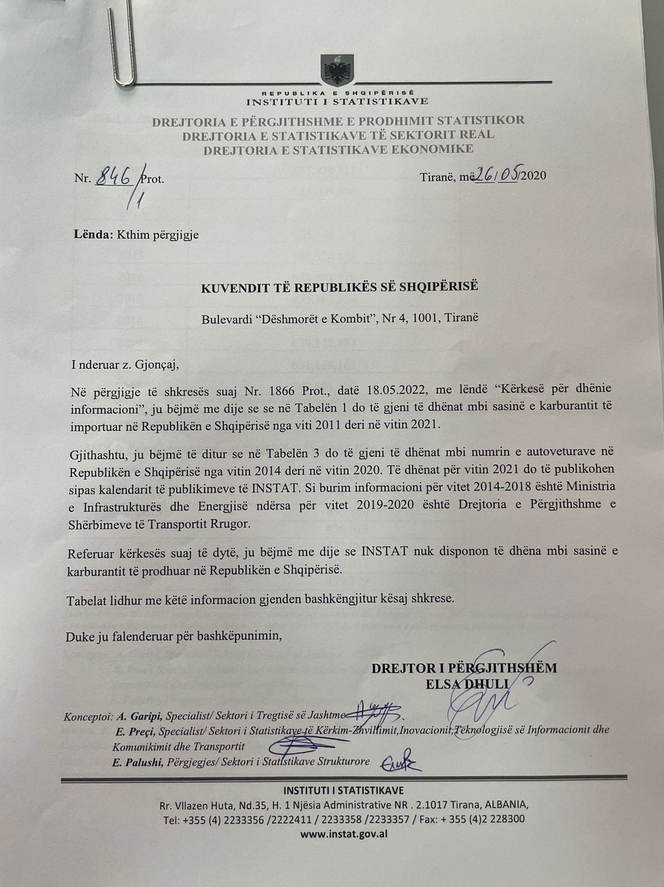

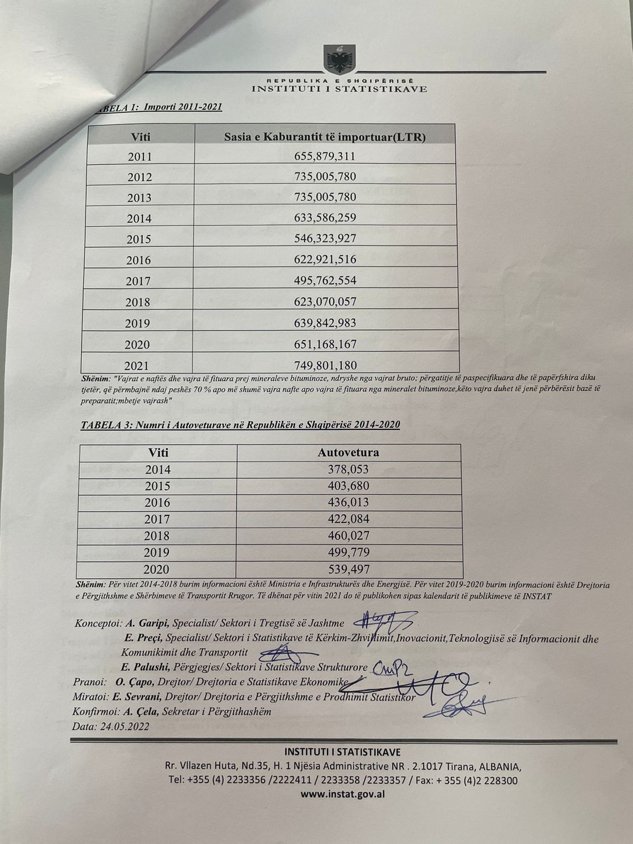

* **Përgjigja e kërkesës nr 52**

I nderuar përdorues,

Në përgjigje të kërkesës suaj, ju bëjmë me dije se INSTAT nuk disponon çmime reference për “Blerje vaj hidraulik T-68 per kuzhinetat e kater hidroagregateve ne HEC Fierze”.

* **Përgjigja e kërkesës nr 53**

I nderuar përdorues,

Duke ju kërkuar ndjesë për vonesën në përgjigje pasi e-maili juaj kishte mbetur në folderin junk, ju bëjmë me dije se INSTAT nuk disponon çmime për materialet në tabelën e mëposhtme:

|  |  |  |  |
| --- | --- | --- | --- |
| **Nr** | **Emertimi i materialit** | **Njesia** | **Sasia** |
| 1 | Lecka pastrimi | Kg. | 1 |
| 2 | Faqell (kambrik) | Ml. | 1 |
| 3 | Beze | Ml. | 1 |
| 4 | Garzw | Ml. | 1 |
| 5 | Silikon rezistent ndaj temperaturave (pwr bashkim metalesh) | Copw | 1 |
| 6 | Graso e zakonshme | Kg. | 1 |
| 7 | Graso shumwpwrdorimwshe (NLGI 2) | Kg. | 1 |
| 8 | Rulla boje me pwrmasa 100 mm | Copw | 1 |
| 9 | Furça pwr lyerje me bojw 70 mm | Copw | 1 |
| 10 | Alkol 70% | Litra | 1 |
| 11 | Spray kundwr ndryshku | Copw | 1 |
| 12 | Elektroda saldimi ϕ 3.2 E6013 (SAF-FRO) | Kg. | 1 |
| 13 | Llampa 58w, led 220V tubolare 1500 mm | Copw | 1 |
| 14 | Salvavite 2p/40A (brand name) | Copw | 1 |
| 15 | Leter zmerile zero (fletw me pwrmasa 230*280 mm) | Copw | 1 |

* **Përgjigja e kërkesës nr 54**

I nderuar përdorues,

Në përgjigje të kërkesës suaj, ju bëjmë me dije se INSTAT nuk disponon çmime reference për objektin “Blerje Letër fotokopje A4, Letër fotokopje A3, Letër  A5 "Traktor" (3 kopje), Letër A4 Traktor" (3 kopje)”.

* **Përgjigja e kërkesës nr 55**

I nderuar përdorues,

Në përgjigje të kërkesës suaj, ju bëjmë me dije se INSTAT nuk disponon çmime reference për objektin “Gjenerimi i IBAN”.

* **Përgjigja e kërkesës nr 62**

Dear user,

Referring your request, the data related to the Geographical Coordinates of LSMS 2005 cannot be made available because the data disaggregated at that detailed level affects the confidentiality of the data.

Regarding microdata of population, we would like to inform you that every microdata INSTAT has on Census of Population and Housing 2011 is published on the link below:

<http://instat.gov.al/en/themes/censuses/census-of-population-and-housing/#tab2>

Meanwhile, regarding administrative data on Albanian firms, the Institute of Statistics and also Business Register Sector maintain and update statistical register.

The link below contain the database of Business registers data which you can access and use for your needs.

[PxWeb - Select table (instat.gov.al)](http://databaza.instat.gov.al/pxweb/en/DST/)

For more question feel free to contact us anytime.

* **Përgjigja e kërkesës nr 63**

I nderuar përdorues,

Në përgjigje të kërkesës suaj bashkëlidhur mbi treguesit e tregut të punës në nivel rajonal, ju bëjmë me dije se INSTAT publikon vetëm treguesit kryesorë sipas qarqeve dhe jo për qytete të veçanta.

Të dhënat e qarqeve gjenden në linkun më poshtë:

[Treguesit vjetor sipas qarqeve sipas Gjinia, Qarku, Variabla dhe Viti. PxWeb (instat.gov.al)](http://databaza.instat.gov.al/pxweb/sq/DST/START__TP__LFS__LFSV/NewLFSY003/)

Gjithashtu mund konsultoni publikimet Tregu i Punës, 2020 dhe 2021 në linqet:

[Tregu i Punës, 2020 | Instat](http://www.instat.gov.al/al/publikime/librat/2021/tregu-i-pun%C3%ABs-2020/)

[Tregu i Punës, 2021 | Instat](http://www.instat.gov.al/al/publikime/librat/2022/tregu-i-pun%C3%ABs-2021/)

* **Përgjigja e kërkesës nr 64**

I nderuar përdorues,

Në përgjigje të kërkesës së mëposhtme, bashkëngjitur gjeni informacionin që INSTAT disponon.

Lidhur me treguesit SDG, lutemi shihni linkun e mëposhtëm në web-in e INSTAT:

<http://www.instat.gov.al/al/sdgs/edukim-cil%c3%absor/41-deri-n%c3%ab-vitin-2030-sigurimi-q%c3%ab-t%c3%ab-gjitha-vajzat-dhe-djemt%c3%ab-t%c3%ab-p%c3%abrfundojn%c3%ab-arsimin-fillor-dhe-t%c3%ab-mes%c3%abm-pa-pages%c3%ab-t%c3%ab-barabart%c3%ab-dhe-cil%c3%absisor-duke-%c3%a7uar-n%c3%ab-rezultate-relevante-dhe-efektive-t%c3%ab-t%c3%ab-nx%c3%abnit/411-p%c3%abrqindja-e-f%c3%abmij%c3%abve-dhe-t%c3%ab-rinjve-a-n%c3%ab-klasat-23-b-n%c3%ab-fund-t%c3%ab-fillores-dhe-c-n%c3%ab-fund-t%c3%ab-arsimit-t%c3%ab-mes%c3%abm-t%c3%ab-ul%c3%abt-t%c3%ab-pakt%c3%abn-me-nj%c3%ab-nivel-minimal-t%c3%ab-aft%c3%absis%c3%ab-n%c3%ab-i-lexim-dhe-ii-matematik%c3%ab-sipas-gjinis%c3%ab/>

|  |  |  |  |  |  |  |
| --- | --- | --- | --- | --- | --- | --- |
|  |  |  |  |  |  |  |
|  |  | 2017 | 2018 | 2019 | 2020 | 2021 |
|  |  |  |  |  |  |  |
| Net enrollment rate | |  |  |  |  |  |
|  | Primary (ISCED 1) | 96.9 | 95.8 | 93.1 | 90.5 | 88.3 |
|  | *- male* | 97.5 | 97.5 | 94.8 | 92.4 | 90.4 |
|  | *- female* | 96.2 | 94.1 | 91.3 | 88.5 | 86.2 |
|  | Upper secondary (ISCED 2) | 88.3 | 87.7 | 87.0 | 87.1 | 87.4 |
|  | *- male* | 88.6 | 88.8 | 88.5 | 88.9 | 89.4 |
|  | *- female* | 88.0 | 86.5 | 85.4 | 85.2 | 85.4 |
|  | Basic / 9 years school (ISCED 1+2) | 96.5 | 95.6 | 93.9 | 93.0 | 92.0 |
|  | *- male* | 97.4 | 97.9 | 95.9 | 95.2 | 94.4 |
|  | *- female* | 95.6 | 93.8 | 91.8 | 90.7 | 89.5 |

* **Përgjigja e kërkesës nr 65**

I nderuar përdorues,

Në përgjigje të kërkesës suaj, ju bëjmë me dije se INSTAT nuk disponon çmime për produktet e shënuara më poshtë për vitet 1992-2010:

* Patate
* Fasule
* Domate
* Speci
* karrota
* qepa
* preshi
* hudhra
* grure
* miser
* **Përgjigja e kërkesës nr 66**

I nderuar përdorues,

Duke ju kërkuar ndjesë për vonesën, në linqet e mëposhtme do të gjeni:

1. Vdekjet sipas qarqeve në periudha Tremujore, <http://databaza.instat.gov.al/pxweb/sq/DST/START__BD__DEATHS/DEATH03/?rxid=8f737cd2-9d45-4efc-bc65-bf77fa63ab4c>
2. Publikimin Treguesit Demografikë T1 – 2022, <http://instat.gov.al/al/temat/treguesit-demografik%C3%AB-dhe-social%C3%AB/lindjet-vdekjet-dhe-martesat/publikimet/2022/treguesit-demografik%C3%AB-t1-2022/>
3. Koeficienti bruto i vdekshmërisë, <http://databaza.instat.gov.al/pxweb/sq/DST/START__BD__DI/Lindje_1/?rxid=8f737cd2-9d45-4efc-bc65-bf77fa63ab4c>

* **Përgjigja e kërkesës nr 67**

I nderuar përdorues,

Referuar kërkesës suaj, lutemi gjeni bashkëlidhur shkresën e kthimit të përgjigjes me informacionin që INSTAT disponon.

* **Përgjigja e kërkesës nr 68**

I nderuar përdorues,

Referuar kërkesës suaj, lutemi gjeni bashkëlidhur shkresën e kthimit të përgjigjes me informacionin që INSTAT disponon.

* **Përgjigja e kërkesës nr 70**

I nderuar përdorues,

Në përgjigje të kërkesës suaj, ju bëjmë me dije se për të pasur një informacion më të saktë duhet të përcaktoni saktësisht kodin e aktvitetetit mbi të cilin kërkoni informacionin.

Lutemi referojuni klasifikimit ndërkombëtar të aktiviteteve ekonomike që INSTAT përdor të cilin e gjeni në linkun e mëposhtëm:

<http://instat.gov.al/al/dokumentimi/klasifikimet/version/nivel/?levId=3537>

libri       <http://instat.gov.al/media/1838/nve.pdf>

* **Përgjigja e kërkesës nr 71**

I nderuar përdorues,

Në përgjigje të kërkesës suaj të mëposhtme, bashkëlidhur do të gjeni të dhënat që INSTAT disponon rreth popullsisë mbi 18 vjeç sipas gjinisë 2013-2022 më 1 janar.

|  |  |  |  |  |  |  |  |  |  |  |  |  |
| --- | --- | --- | --- | --- | --- | --- | --- | --- | --- | --- | --- | --- |
| **Popullsia 18+ vjeç 2013-2022 sipas qarqeve 1 janar** | | | | |  |  |  |  |  |  |  |  |
|  |  |  |  |  |  |  |  |  |  |  |  |  |
| **Qarku** | **BERAT, 1 janar** | | | **DIBËR, 1 janar** | | | **DURRËS, 1 janar** | | | **ELBASAN, 1 janar** | | |
| **Viti/Gjinia** | **M** | **F** | **MF** | **M** | **F** | **MF** | **M** | **F** | **MF** | **M** | **F** | **MF** |
| **2013** | 53,688 | 52,960 | 106,648 | 50,799 | 48,566 | 99,365 | 104,163 | 103,037 | 207,200 | 110,280 | 109,500 | 219,780 |
| **2014** | 53,707 | 52,344 | 106,051 | 50,365 | 47,689 | 98,054 | 106,339 | 103,908 | 210,247 | 110,298 | 108,967 | 219,265 |
| **2015** | 53,458 | 51,746 | 105,204 | 49,706 | 46,654 | 96,360 | 108,209 | 104,621 | 212,830 | 110,009 | 108,253 | 218,262 |
| **2016** | 52,878 | 50,885 | 103,763 | 49,614 | 45,838 | 95,452 | 110,191 | 105,806 | 215,997 | 110,648 | 107,545 | 218,193 |
| **2017** | 51,761 | 50,080 | 101,841 | 48,842 | 44,459 | 93,301 | 112,294 | 108,659 | 220,953 | 109,735 | 107,239 | 216,974 |
| **2018** | 49,872 | 49,427 | 99,299 | 47,167 | 43,280 | 90,447 | 114,404 | 111,935 | 226,339 | 107,574 | 107,277 | 214,851 |
| **2019** | 49,165 | 49,278 | 98,443 | 46,703 | 42,831 | 89,534 | 115,171 | 113,186 | 228,357 | 106,417 | 107,403 | 213,820 |
| **2020** | 48,228 | 48,277 | 96,505 | 45,682 | 41,600 | 87,282 | 116,006 | 113,766 | 229,772 | 104,812 | 106,245 | 211,057 |
| **2021** | 47,524 | 47,813 | 95,337 | 44,994 | 40,852 | 85,846 | 117,007 | 115,120 | 232,127 | 103,797 | 105,644 | 209,441 |
| **2022** | 45,793 | 46,583 | 92,376 | 43,432 | 39,369 | 82,801 | 117,032 | 115,384 | 232,416 | 101,083 | 104,078 | 205,161 |

* **Përgjigja e kërkesës nr 72**

I nderuar përdorues,

Në përgjigje të kërkesës suaj, po ju vëmë në dispozicion listën e çmimeve mesatare të disa artikujve kryesorë të konsumit, Mars dhe Prill 2022.

* **Përgjigja e kërkesës nr 75**

I nderuar përdorues,

Në përgjigje të kërkesës suaj bashkëlidhur, ju bëjmë të ditur se të dhënat mbi migracionin do t’i gjeni në linkun e mëposhtëm:

* Numri i emigrantëve, imigrantëve dhe migracioni neto: <http://databaza.instat.gov.al/pxweb/sq/DST/START__MM/EM_01/?rxid=547ec986-8e3d-47d1-b25e-9d9b830dd3e5>

Në lidhje me statistikat e azilkërkuesve, INSTAT kryen publikimin “Azilkërkuesit në Shqipëri” (<http://instat.gov.al/media/8679/azilkerkuesit-ne-shqiperi-2020.pdf>) ndërsa për azilkërkuesit shqiptarë në vendet e BE mund t’i referoheni databazës së Eurostat (<https://appsso.eurostat.ec.europa.eu/nui/show.do?dataset=migr_asyappctza&lang=en>).

Për sa i takon procedurave që duhet të ndjekin azilkërkuesit, mund t’i referoheni ligjit “Për Azilin në Republikën e Shqipërisë” (<https://www.parlament.al/Files/Akte/20210203145606ligj%20nr%20%2010%20dt%20%201%202%202021.pdf>) ose ligjeve për azilin të vendeve respektive.

* **Përgjigja e kërkesës nr 76**

I nderuar përdorues,

Në përgjigje të kërkesës suaj, ju bëjmë me dije se INSTAT nuk disponon çmimin e referencës për objektin Blerje bojra teknologjike dhe lende pastrimi teknologjike per Hibrid Mail”.

* **Përgjigja e kërkesës nr 77**

I nderuar përdorues,

Në përgjigje të kërkesës suaj, ju bëjmë me dije se INSTAT nuk disponon çmimin e referencës të letrës në treg.

* **Përgjigja e kërkesës nr 78**

I nderuar përdorues,

Në përgjigje të kërkesës suaj, bashkëlidhur gjeni të dhënat e importit dhe eksportit të makinerive bujqësore për periudhën 2017-2021.

Referuar kërkesë suaj mbi prodhimin e brendshëm, ju bëjmë me dije se INSTAT nuk disponon të dhëna për sasinë e makinerive bujqësore të prodhuara në vend.

|  |  |  |  |  |  |  |
| --- | --- | --- | --- | --- | --- | --- |
| **Eksport** |  |  |  |  |  |  |
|  | **Viti 2017** | | **Viti 2018** | | **Viti 2019** | |
| **Pershkrimi** | **Sasia (copë)** | **Vlera (leke)** | **Sasia (copë)** | **Vlera (leke)** | **Sasia (copë)** | **Vlera (leke)** |
| Makineri bujqesore, kopshtarie apo pylltarie per pergatitjen apo kultivimin e terrenit; rrulat per lendina apo per toke sportive | 57 | 17,718,591 | 31 | 17,903,723 | 9 | 9,703,804 |
| Makineri korrje apo shirje, perfshire presat per ambalazhimin ne dengje te kashtes apo tagjise; makinat kositese te barit apo barit te thate; makinat per pastrimin, zgjedhjen apo klasifikimin e vezeve, frutave apo produkteve te tjera bujqesore | 89 | 32,110,433 | 192 | 7,865,766 | 1,814 | 4,945,140 |
| Makineri te tjera bujqesore, kopshtarie, pylltarie, shpendarrie ose bletarie, perfshire impjantet e mbirjes te pershtatura me pajisje mekanike apo termike; inkubatoret e shpendeve dhe ngrohesit e vezeve: | © | © | © | © | © | © |
| Traktoret bujqesore dhe traktoret e pyjeve, me rrota | © | © | © | © | © | © |
|  |  |  |  |  |  |  |
|  |  |  |  |  |  |  |
|  |  |  |  |  |  |  |
| **Import** |  |  |  |  |  |  |
|  | **Viti 2017** | | **Viti 2018** | | **Viti 2019** | |
| **Pershkrimi** | **Sasia (copë)** | **Vlera (leke)** | **Sasia (copë)** | **Vlera (leke)** | **Sasia (copë)** | **Vlera (leke)** |
| Makineri bujqesore, kopshtarie apo pylltarie per pergatitjen apo kultivimin e terrenit; rrulat per lendina apo per toke sportive | 3,416 | 239,817,048 | 7,871 | 224,204,266 | 10,100 | 300,842,365 |
| Makineri korrje apo shirje, perfshire presat per ambalazhimin ne dengje te kashtes apo tagjise; makinat kositese te barit apo barit te thate; makinat per pastrimin, zgjedhjen apo klasifikimin e vezeve, frutave apo produkteve te tjera bujqesore | 10,186 | 255,782,949 | 9,744 | 203,873,546 | 14,220 | 239,081,534 |
| Makineri te tjera bujqesore, kopshtarie, pylltarie, shpendarrie ose bletarie, perfshire impjantet e mbirjes te pershtatura me pajisje mekanike apo termike; inkubatoret e shpendeve dhe ngrohesit e vezeve: | 12,997 | 115,223,208 | 11,700 | 246,844,984 | 18,630 | 130,795,914 |
| Traktoret bujqesore dhe traktoret e pyjeve, me rrota | 611 | 347,919,026 | 267 | 416,674,796 | 798 | 419,650,428 |

* **Përgjigja e kërkesës nr 79**

I nderuar përdorues,

Në përgjigje të kërkesës suaj, bashkëlidhur gjeni të dhënat e importit dhe eksportit të makinerive bujqësore për periudhën 2017-2021.

Referuar kërkesë suaj mbi prodhimin e brendshëm, ju bëjmë me dije se INSTAT nuk disponon të dhëna për sasinë e makinerive bujqësore të prodhuara në vend.

|  |  |  |  |  |  |  |
| --- | --- | --- | --- | --- | --- | --- |
| **Eksport** |  |  |  |  |  |  |
|  | **Viti 2017** | | **Viti 2018** | | **Viti 2019** | |
| **Pershkrimi** | **Sasia (copë)** | **Vlera (leke)** | **Sasia (copë)** | **Vlera (leke)** | **Sasia (copë)** | **Vlera (leke)** |
| Makineri bujqesore, kopshtarie apo pylltarie per pergatitjen apo kultivimin e terrenit; rrulat per lendina apo per toke sportive | 57 | 17,718,591 | 31 | 17,903,723 | 9 | 9,703,804 |
| Makineri korrje apo shirje, perfshire presat per ambalazhimin ne dengje te kashtes apo tagjise; makinat kositese te barit apo barit te thate; makinat per pastrimin, zgjedhjen apo klasifikimin e vezeve, frutave apo produkteve te tjera bujqesore | 89 | 32,110,433 | 192 | 7,865,766 | 1,814 | 4,945,140 |
| Makineri te tjera bujqesore, kopshtarie, pylltarie, shpendarrie ose bletarie, perfshire impjantet e mbirjes te pershtatura me pajisje mekanike apo termike; inkubatoret e shpendeve dhe ngrohesit e vezeve: | © | © | © | © | © | © |
| Traktoret bujqesore dhe traktoret e pyjeve, me rrota | © | © | © | © | © | © |
|  |  |  |  |  |  |  |
|  |  |  |  |  |  |  |
|  |  |  |  |  |  |  |
| **Import** |  |  |  |  |  |  |
|  | **Viti 2017** | | **Viti 2018** | | **Viti 2019** | |
| **Pershkrimi** | **Sasia (copë)** | **Vlera (leke)** | **Sasia (copë)** | **Vlera (leke)** | **Sasia (copë)** | **Vlera (leke)** |
| Makineri bujqesore, kopshtarie apo pylltarie per pergatitjen apo kultivimin e terrenit; rrulat per lendina apo per toke sportive | 3,416 | 239,817,048 | 7,871 | 224,204,266 | 10,100 | 300,842,365 |
| Makineri korrje apo shirje, perfshire presat per ambalazhimin ne dengje te kashtes apo tagjise; makinat kositese te barit apo barit te thate; makinat per pastrimin, zgjedhjen apo klasifikimin e vezeve, frutave apo produkteve te tjera bujqesore | 10,186 | 255,782,949 | 9,744 | 203,873,546 | 14,220 | 239,081,534 |
| Makineri te tjera bujqesore, kopshtarie, pylltarie, shpendarrie ose bletarie, perfshire impjantet e mbirjes te pershtatura me pajisje mekanike apo termike; inkubatoret e shpendeve dhe ngrohesit e vezeve: | 12,997 | 115,223,208 | 11,700 | 246,844,984 | 18,630 | 130,795,914 |
| Traktoret bujqesore dhe traktoret e pyjeve, me rrota | 611 | 347,919,026 | 267 | 416,674,796 | 798 | 419,650,428 |

* **Përgjigja e kërkesës nr 80**

Në përgjigje të shkresës suaj me Nr. 790 Prot., datë 23.05.2022, me lëndë “Kërkesë për informacion dhe të dhëna për të huajt në Shqipëri” ju bëjmë me dije se INSTAT nuk disponon informacion mbi pozicionin e të huajve në tregun e punës në Shqipëri. INSTAT publikon të dhënat mbi të huajt në një publikim të veçantë “Të huajt në Shqipëri” ku mund të gjeni:

**Të huajt me leje qëndrimi në Shqipëri 2020 sipas motivit**

|  |  |
| --- | --- |
| **Motivi i qëndrimit** | **2020** |
| Punësim | 6.465 |
| Bashkim Familjar | 3.334 |
| Studim | 277 |
| Humanitar | 2.679 |
| Të tjera | 854 |
| **Gjithsej** | **13.609** |

Burimi: [*http://www.instat.gov.al/media/9381/te-huajt-ne-shqiperi_2020.pdf*](http://www.instat.gov.al/media/9381/te-huajt-ne-shqiperi_2020.pdf)

* **Përgjigja e kërkesës nr 81**

Dear user,

Regarding your request on the access to microdata of population, we would like to inform you that every microdata INSTAT has is published on the link below:

<http://instat.gov.al/en/themes/censuses/census-of-population-and-housing/#tab2>

For any further question, please let us know.

* **Përgjigja e kërkesës nr 82**

I nderuar përdorues,

Në vijim të përgjigjes së mëposhtme, bashkëlidhur gjeni numrin e ndërmarrje aktive në fund të vitit, për bashkinë Berat.

|  |  |  |  |
| --- | --- | --- | --- |
| Ndërmarrje aktive në fund të vitit, bashkia Berat | | | |
|  |  |  |  |
| **Ndarja** | **Ndarja_Përshkrimi** | **2020** | **2019** |
| 55 | Akomodimi | 28 | 36 |

* **Përgjigja e kërkesës nr 83**

I nderuar përdorues,

Në përgjigje të kërkesës suaj bashkëlidhur, ju bëjmë me dije se informacioni i referohet publikimit mujor “Strukturat Akomoduese”.

Bazuar në metodologjinë e përdorur, kampioni i përzgjedhur për mbledhjen e të dhënave nga “Anketa e Strukturave Akomoduese”, **nuk është përfaqësues në nivel Qarku apo Bashkie**. Niveli i detajimit të numrit të vizitorëve, netë qëndrimeve dhe kapaciteteve (numër dhoma, shtretër), apo çdo tregues tjetër në këtë publikim **nuk është në nivel Qarku apo Bashkie**, por sipas ndarjes territoriale NUTS II, i cili është një klasifikim i unifikuar dhe përdoret si bazë për mbledhjen dhe përpunimin e Statistikave Rajonale Evropiane.

Për më shumë informacion, ju lutemi konsultoni publikimet mujore dhe tremujore “Strukturat Akomoduese” sipas linkut:

<http://www.instat.gov.al/al/temat/industria-tregtia-dhe-sh%C3%ABrbimet/turizmi/#tab3>

Gjithashtu, ju mund të konsultoni publikimin “Turizmi në shifra, 2020”, në linkun vijues:

<http://www.instat.gov.al/media/9545/turizmi-ne-shifra-shqiperi-2020__.pdf>

dhe  publikimin “Shqipëria në shifra, 2020”,  Kapitulli: Turizmi në Shqipëri, në linkun vijues:

<http://www.instat.gov.al/media/8986/shqiperia-ne-shifra-2020.pdf>

Databazën statistikore për të dhënat e publikimit “Strukturat Akomoduese” e gjeni në linkun në vijim sipas nyjeve në figurën e mëposhtme:

<http://databaza.instat.gov.al/pxweb/sq/DST/?rxid=b5069c81-9c75-4560-905a-2cb719af3ada>

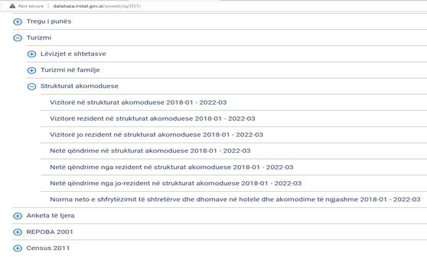

* **Përgjigja e kërkesës nr 84**

I nderuar përdorues,

Në përgjigje të kërkesës suaj, ju bëjmë me dije se INSTAT nuk disponon çmime reference për zërat “Goma, Vaj, Antifrize, Graso dhe Alkol për automjete”.

* **Përgjigja e kërkesës nr 85**

I nderuar përdorues,

Në përgjigje të kërkesës suaj, ju bëjmë me dije se bashkëlidhur gjeni të dhënat e importit për produktet dhe periudhën e kërkuar.

|  |  |  |  |
| --- | --- | --- | --- |
|  | **Viti 2021** |  |  |
| **Produkti** | **Vendi importues** | **Peshë (kg)** | **Vlerë (lekë)** |
| **Qumesht dhe krem, as i koncentruar as qe permban sheqer shtese apo ndonje lende tjeter embelsuese shtese** | **Bosnia and Herzegovina** | **2,690,279** | **156,187,382** |
| **Qumesht dhe krem, as i koncentruar as qe permban sheqer shtese apo ndonje lende tjeter embelsuese shtese** | **Belgium** | **©** | **©** |
| **Qumesht dhe krem, as i koncentruar as qe permban sheqer shtese apo ndonje lende tjeter embelsuese shtese** | **Germany** | **165,148** | **37,707,166** |
| **Qumesht dhe krem, as i koncentruar as qe permban sheqer shtese apo ndonje lende tjeter embelsuese shtese** | **Ecuador** | **©** | **©** |
| **Qumesht dhe krem, as i koncentruar as qe permban sheqer shtese apo ndonje lende tjeter embelsuese shtese** | **Spain** | **©** | **©** |
| **Qumesht dhe krem, as i koncentruar as qe permban sheqer shtese apo ndonje lende tjeter embelsuese shtese** | **France** | **©** | **©** |
| **Qumesht dhe krem, as i koncentruar as qe permban sheqer shtese apo ndonje lende tjeter embelsuese shtese** | **Grand Britain** | **©** | **©** |
| **Qumesht dhe krem, as i koncentruar as qe permban sheqer shtese apo ndonje lende tjeter embelsuese shtese** | **Greece** | **281,171** | **34,652,453** |
| **Qumesht dhe krem, as i koncentruar as qe permban sheqer shtese apo ndonje lende tjeter embelsuese shtese** | **Croatia** | **©** | **©** |
| **Qumesht dhe krem, as i koncentruar as qe permban sheqer shtese apo ndonje lende tjeter embelsuese shtese** | **Italy** | **5,202,442** | **504,349,909** |
| **Qumesht dhe krem, as i koncentruar as qe permban sheqer shtese apo ndonje lende tjeter embelsuese shtese** | **North Macedonia** | **©** | **©** |
| **Qumesht dhe krem, as i koncentruar as qe permban sheqer shtese apo ndonje lende tjeter embelsuese shtese** | **Netherland** | **©** | **©** |
| **Qumesht dhe krem, as i koncentruar as qe permban sheqer shtese apo ndonje lende tjeter embelsuese shtese** | **Poland** | **©** | **©** |
| **Qumesht dhe krem, as i koncentruar as qe permban sheqer shtese apo ndonje lende tjeter embelsuese shtese** | **Romania** | **©** | **©** |
| **Qumesht dhe krem, as i koncentruar as qe permban sheqer shtese apo ndonje lende tjeter embelsuese shtese** | **Serbia** | **6,144,818** | **325,504,264** |
| **Qumesht dhe krem, as i koncentruar as qe permban sheqer shtese apo ndonje lende tjeter embelsuese shtese** | **Slovenia** | **671,825** | **50,899,173** |
| **Qumesht dhe krem, as i koncentruar as qe permban sheqer shtese apo ndonje lende tjeter embelsuese shtese** | **Thailand** | **©** | **©** |
| **Qumesht dhe krem, as i koncentruar as qe permban sheqer shtese apo ndonje lende tjeter embelsuese shtese** | **Turkey** | **©** | **©** |
| **Qumesht dhe krem, as i koncentruar as qe permban sheqer shtese apo ndonje lende tjeter embelsuese shtese** | **Kosovo** | **526,413** | **36,329,940** |
| **Produkti** | **Vendi importues** | **Peshë (kg)** | **Vlerë (lekë)** |
| **Qumesht dhe krem, i koncentruar apo qe permban sheqer shtese apo lende te tjera embelsues** | **Belgium** | **©** | **©** |
| **Qumesht dhe krem, i koncentruar apo qe permban sheqer shtese apo lende te tjera embelsues** | **Czech Republic** | **©** | **©** |
| **Qumesht dhe krem, i koncentruar apo qe permban sheqer shtese apo lende te tjera embelsues** | **Germany** | **98,519** | **18,103,898** |
| **Qumesht dhe krem, i koncentruar apo qe permban sheqer shtese apo lende te tjera embelsues** | **Denmark** | **©** | **©** |
| **Qumesht dhe krem, i koncentruar apo qe permban sheqer shtese apo lende te tjera embelsues** | **Spain** | **©** | **©** |
| **Qumesht dhe krem, i koncentruar apo qe permban sheqer shtese apo lende te tjera embelsues** | **France** | **105,394** | **40,016,687** |
| **Qumesht dhe krem, i koncentruar apo qe permban sheqer shtese apo lende te tjera embelsues** | **Grand Britain** | **23,908** | **9,171,557** |
| **Qumesht dhe krem, i koncentruar apo qe permban sheqer shtese apo lende te tjera embelsues** | **Greece** | **118,947** | **33,936,214** |
| **Qumesht dhe krem, i koncentruar apo qe permban sheqer shtese apo lende te tjera embelsues** | **Ireland** | **©** | **©** |
| **Qumesht dhe krem, i koncentruar apo qe permban sheqer shtese apo lende te tjera embelsues** | **Italy** | **120,842** | **50,869,557** |
| **Qumesht dhe krem, i koncentruar apo qe permban sheqer shtese apo lende te tjera embelsues** | **Lithuania** | **©** | **©** |
| **Qumesht dhe krem, i koncentruar apo qe permban sheqer shtese apo lende te tjera embelsues** | **Netherland** | **327,094** | **98,632,027** |
| **Qumesht dhe krem, i koncentruar apo qe permban sheqer shtese apo lende te tjera embelsues** | **Poland** | **213,500** | **56,575,057** |
| **Qumesht dhe krem, i koncentruar apo qe permban sheqer shtese apo lende te tjera embelsues** | **Sweden** | **©** | **©** |
| **Qumesht dhe krem, i koncentruar apo qe permban sheqer shtese apo lende te tjera embelsues** | **Turkey** | **©** | **©** |
| **Qumesht dhe krem, i koncentruar apo qe permban sheqer shtese apo lende te tjera embelsues** | **Ukraine** | **©** | **©** |
| **Qumesht dhe krem, i koncentruar apo qe permban sheqer shtese apo lende te tjera embelsues** | **Kosovo** | **©** | **©** |
| **Total qumesht** |  | **18,350,490** | **1,832,560,930** |

* **Përgjigja e kërkesës nr 87**

I nderuar përdorues,

Në përgjigje të kërkesës suaj bashkëlidhur, ju bëjmë të ditur se të dhënat disponibël për papunësinë gjenden në linkun në vijim në seksionin ‘Tregu i Punës dhe Arsimi’: [Punësimi dhe papunësia | Instat](http://www.instat.gov.al/al/temat/tregu-i-pun%C3%ABs-dhe-arsimi/pun%C3%ABsimi-dhe-papun%C3%ABsia/).

Sa i takon kërkesës mbi të dhënat e Produktit Brendshëm Bruto, ju bëjmë me dije se këto të dhëna janë të disponueshme me frekuencë vjetore dhe tremujore. Seria fillon nga TR1-2008 e deri në publikimin më të fundit TR4-2021.

Të dhënat të detajuara mund t’i gjeni duke klikuar në: [databaza_statistikore_PBB](http://databaza.instat.gov.al/pxweb/sq/DST/START__NA__NAQ/NAQ02/)

Gjithashtu, të dhënat për inflacionin i gjeni në databazën tonë statistikore duke klikuar në linkun e mëposhtëm:

<http://databaza.instat.gov.al/pxweb/sq/DST/START__PR__PRCPI/CPI007/?rxid=eae798d2-a24d-44f0-9c9c-3909a5be39bd>

* **Përgjigja e kërkesës nr 88**

I nderuar përdorues,

Në përgjigje të kërkesës suaj bashkëlidhur, ju bëjmë të ditur se të dhënat disponibël për papunësinë gjenden në linkun në vijim në seksionin ‘Tregu i Punës dhe Arsimi’: [Punësimi dhe papunësia | Instat](http://www.instat.gov.al/al/temat/tregu-i-pun%C3%ABs-dhe-arsimi/pun%C3%ABsimi-dhe-papun%C3%ABsia/).

Sa i takon kërkesës mbi të dhënat e Produktit Brendshëm Bruto, ju bëjmë me dije se këto të dhëna janë të disponueshme me frekuencë vjetore dhe tremujore. Seria fillon nga TR1-2008 e deri në publikimin më të fundit TR4-2021.

Të dhënat të detajuara mund t’i gjeni duke klikuar në: [databaza_statistikore_PBB](http://databaza.instat.gov.al/pxweb/sq/DST/START__NA__NAQ/NAQ02/)

Gjithashtu, të dhënat për inflacionin i gjeni në databazën tonë statistikore duke klikuar në linkun e mëposhtëm:

<http://databaza.instat.gov.al/pxweb/sq/DST/START__PR__PRCPI/CPI007/?rxid=eae798d2-a24d-44f0-9c9c-3909a5be39bd>

* **Përgjigja e kërkesës nr 89**

I nderuar përdorues,

Në përgjigje të kërkesës suaj bashkëlidhur, ju bëjmë të ditur se të dhënat disponibël për papunësinë gjenden në linkun në vijim në seksionin ‘Tregu i Punës dhe Arsimi’: [Punësimi dhe papunësia | Instat](http://www.instat.gov.al/al/temat/tregu-i-pun%C3%ABs-dhe-arsimi/pun%C3%ABsimi-dhe-papun%C3%ABsia/).

Sa i takon kërkesës mbi të dhënat e Produktit Brendshëm Bruto, ju bëjmë me dije se këto të dhëna janë të disponueshme me frekuencë vjetore dhe tremujore. Seria fillon nga TR1-2008 e deri në publikimin më të fundit TR4-2021.

Të dhënat të detajuara mund t’i gjeni duke klikuar në: [databaza_statistikore_PBB](http://databaza.instat.gov.al/pxweb/sq/DST/START__NA__NAQ/NAQ02/)

Gjithashtu, të dhënat për inflacionin i gjeni në databazën tonë statistikore duke klikuar në linkun e mëposhtëm:

<http://databaza.instat.gov.al/pxweb/sq/DST/START__PR__PRCPI/CPI007/?rxid=eae798d2-a24d-44f0-9c9c-3909a5be39bd>

* **Përgjigja e kërkesës nr 90**

I nderuar përdorues,

Në përgjigje të kërkesës suaj, lutemi gjeni bashkëlidhur të dhënat mbi të ardhurat në aktivitetet Energji dhe Turizëm, për vitet 2016-2020.

|  |  |  |  |  |  |  |
| --- | --- | --- | --- | --- | --- | --- |
| **Të dhëna mbi të ardhurat në aktivitetet Energji dhe Turizëm, 2016-2020** | | | | | | |
|  |  |  |  |  |  |  |
| **Viti** | | **2016** | **2017** | **2018** | **2019** | **2020** |
| **NACE * 2-shifrore** | **Përshkrimi i aktivitetit** | **Të ardhura nga shitjet neto (Milion lekë)** | **Të ardhura nga shitjet neto (Milion lekë)** | **Të ardhura nga shitjet neto (Milion lekë)** | **Të ardhura nga shitjet neto (Milion lekë)** | **Të ardhura nga shitjet neto (Milion lekë)** |
| 35 | Energji elektrike dhe gazi | 115,830 | 102,108 | 126,732 | 123,347 | 119,150 |
| 55_56 dhe 77_79 | Turizmi (Hotele, Bar Restorante, Aktivite të dhënies dhe marrjes me qira , Agjensitë Turistike) | 62,626 | 73,403 | 89,469 | 107,874 | 66,028 |
| **Burimi:** Anketa Strukturore pranë Ndërmarrjeve (ASN) | | <http://www.instat.gov.al/al/temat/industria-tregtia-dhe-sh%C3%ABrbimet/statistikat-strukturore-t%C3%AB-nd%C3%ABrmarrjeve-ekonomike/> | | | | |
| *Klasifikimi Evropian i Veprimtarive Ekonomike | | <http://www.instat.gov.al/media/1838/nve.pdf> | | | |  |

* **Përgjigja e kërkesës nr 91**

I nderuar perdorues,

Referuar kërkesës suaj për të ardhurat, ju bëjmë me dije se INSTAT disponon të dhëna në lidhje me kufirin e rrezikut për të qenë i varfër (linja e varfërisë relative) dhe të ardhurat mesatare të ekuivalentuara/ për frymë. Kufiri i rrezikut për të qenë i varfër përfaqëson të ardhurat më të ulta vjetore të disponueshme që një person të mos konsiderohet i varfër.

Më poshtë gjeni tabelën me të dhënat e kërkuara:

|  |  |  |  |  |
| --- | --- | --- | --- | --- |
| **Treguesit** | **2017** | **2018** | **2019** | **2020** |
| **Kufiri i rrezikut për të qenë i varfër për një person (Lekë/vit)** | 145.017 | 160.742 | 170.785 | 186.242 |
| **Kufiri i rrezikut për të qenë i varfër; familje me dy të rritur dhe me dy fëmijë në varësi: (Lekë/vit)** | 304.535 | 337.558 | 358.65 | 391.108 |
| **Të ardhurat mesatare mujore për frymë/ të ekuivalentuara (Lekë)** | 24.526 | 26.144 | 27.849 | 30.169 |

*Burimi: Anketa e te Ardhurave dhe Nivelit te Jeteses 2017, 2018, 2019, 2020*

Për më shumë informacion, në linkun e mëposhtëm gjeni publikimin e rezultateve kryesore të Anketës së të Ardhurave dhe Nivelit të Jetesës:

<http://www.instat.gov.al/media/9395/matja-e-t%C3%AB-ardhurave-dhe-nivelit-t%C3%AB-jetes%C3%ABs-n%C3%AB-shqip%C3%ABri-2020.pdf>

Sa i takon kërkesës për çmimet e disa produkteve ushqimore, po ju vëmë në dispozicion, bashkëlidhur, listën e fundit të çmimeve mesatare që INSTAT publikon.

* **Përgjigja e kërkesës nr 92**

I nderuar perdorues,

Referuar kërkesës suaj për të ardhurat, ju bëjmë me dije se INSTAT disponon të dhëna në lidhje me kufirin e rrezikut për të qenë i varfër (linja e varfërisë relative) dhe të ardhurat mesatare të ekuivalentuara/ për frymë. Kufiri i rrezikut për të qenë i varfër përfaqëson të ardhurat më të ulta vjetore të disponueshme që një person të mos konsiderohet i varfër.

Më poshtë gjeni tabelën me të dhënat e kërkuara:

|  |  |  |  |  |
| --- | --- | --- | --- | --- |
| **Treguesit** | **2017** | **2018** | **2019** | **2020** |
| **Kufiri i rrezikut për të qenë i varfër për një person (Lekë/vit)** | 145.017 | 160.742 | 170.785 | 186.242 |
| **Kufiri i rrezikut për të qenë i varfër; familje me dy të rritur dhe me dy fëmijë në varësi: (Lekë/vit)** | 304.535 | 337.558 | 358.65 | 391.108 |
| **Të ardhurat mesatare mujore për frymë/ të ekuivalentuara (Lekë)** | 24.526 | 26.144 | 27.849 | 30.169 |

*Burimi: Anketa e te Ardhurave dhe Nivelit te Jeteses 2017, 2018, 2019, 2020*

Për më shumë informacion, në linkun e mëposhtëm gjeni publikimin e rezultateve kryesore të Anketës së të Ardhurave dhe Nivelit të Jetesës:

<http://www.instat.gov.al/media/9395/matja-e-t%C3%AB-ardhurave-dhe-nivelit-t%C3%AB-jetes%C3%ABs-n%C3%AB-shqip%C3%ABri-2020.pdf>

Sa i takon kërkesës për çmimet e disa produkteve ushqimore, po ju vëmë në dispozicion, bashkëlidhur, listën e fundit të çmimeve mesatare që INSTAT publikon.

* **Përgjigja e kërkesës nr 93**

I nderuar perdorues,

Referuar kërkesës suaj, bashkëlidhur gjeni të dhënat mbi eksportin e verës dhe rakisë për vitin 2021.

Sa i takon kërkesës mbi sasinë e verërave dhe rakisë të prodhuar në vend, ju bëjmë me dije se INSTAT nuk disponon të dhëna.

|  |  |  |  |  |  |  |
| --- | --- | --- | --- | --- | --- | --- |
| **Eksport 2021** | | | |  |  |  |
| **Produkti** | **Vendi** | **Sasi(LTR)** | **Vlere(leke)** |  |  |  |
| Vere | Vendet e Ballkanit Perendimor | 8,371 | 9,082,045 |  |  |  |
| Vere | Austri | © | © |  |  |  |
| Vere | Zvicer | © | © |  |  |  |
| Vere | Gjermani | © | © |  |  |  |
| Vere | France | © | © |  |  |  |
| Vere | Hungari | © | © |  |  |  |
| Vere | Kenia | © | © |  |  |  |
| Vere | Portugal | © | © |  |  |  |
| **Vere** | **Total** | **11,448** | **13,738,050** |  |  |  |
| Raki | Germany | © | © |  |  |  |
|  |  |  |  |  |  |  |
| Shenim: Vendet e Ballkanit Perendimor perfshijne( Mali zi, Maqedoni dhe Kosove) | | | | |  |  |
| ( c ): Informacioni është konfidencial, bazuar në nenin 31 të ligjit për statistikat zyrtare Nr.17/2018, i  ndryshuar | | | | | | |

* **Përgjigja e kërkesës nr 94**

I nderuar perdorues,

Referuar kërkesës suaj, bashkëlidhur gjeni të dhënat mbi eksportin e verës dhe rakisë për vitin 2021.

Sa i takon kërkesës mbi sasinë e verërave dhe rakisë të prodhuar në vend, ju bëjmë me dije se INSTAT nuk disponon të dhëna.

|  |  |  |  |  |  |  |
| --- | --- | --- | --- | --- | --- | --- |
| **Eksport 2021** | | | |  |  |  |
| **Produkti** | **Vendi** | **Sasi(LTR)** | **Vlere(leke)** |  |  |  |
| Vere | Vendet e Ballkanit Perendimor | 8,371 | 9,082,045 |  |  |  |
| Vere | Austri | © | © |  |  |  |
| Vere | Zvicer | © | © |  |  |  |
| Vere | Gjermani | © | © |  |  |  |
| Vere | France | © | © |  |  |  |
| Vere | Hungari | © | © |  |  |  |
| Vere | Kenia | © | © |  |  |  |
| Vere | Portugal | © | © |  |  |  |
| **Vere** | **Total** | **11,448** | **13,738,050** |  |  |  |
| Raki | Germany | © | © |  |  |  |
|  |  |  |  |  |  |  |
| Shenim: Vendet e Ballkanit Perendimor perfshijne( Mali zi, Maqedoni dhe Kosove) | | | | |  |  |
| ( c ): Informacioni është konfidencial, bazuar në nenin 31 të ligjit për statistikat zyrtare Nr.17/2018, i  ndryshuar | | | | | | |

* **Përgjigja e kërkesës nr 95**

I nderuar përdorues,

Në përgjigje të kërkesës suaj, ju bëjmë me dije se INSTAT nuk disponon çmimin e referencës për objektin Blerje bojra teknologjike dhe lende pastrimi teknologjike per Hibrid Mail”.

* **Përgjigja e kërkesës nr 96**

I nderuar përdorues,

Referuar kërkesës suaj, ju bëjmë të ditur se INSTAT llogarit dhe publikon të dhëna tre mujore dhe vjetore të cilat i gjeni në linqet si më poshtë:

* pagat

<http://databaza.instat.gov.al/pxweb/sq/DST/START__PKP__PTV/PKP1319/?rxid=b5069c81-9c75-4560-905a-2cb719af3ada>

* numri i personave të punësuar në sektorin publik

<http://databaza.instat.gov.al/pxweb/sq/DST/START__TP__AD__ADY/ADY134/?rxid=b5069c81-9c75-4560-905a-2cb719af3ada>

* **Përgjigja e kërkesës nr 98**

I nderuar përdorues,

Në përgjigje të kërkesës suaj, ju bëjmë me dije se INSTAT nuk disponon çmimin e referencës për objektin “Blerje makineri per shtypshkronjen”.

* **Përgjigja e kërkesës nr 99**

I nderuar përdorues,

Referuar kërkesës suaj, ju bëjmë të ditur se të dhënat e të diplomuarve dhe pagat sipas profesioneve i gjeni në linqet e mëposhtme:

* Studentë të diplomuar ne arsimin e larte sipas programeve dhe fushave te studimit sipas Gjinia, Fusha e studimit , Niveli Arsimor, Variabla dhe Viti

<http://databaza.instat.gov.al/pxweb/sq/DST/START__ED__GRA/NewGRA02/>

* Paga mesatare mujore bruto sipas Grupet e profesioneve, Gjinia, Variabla dhe Viti

<http://databaza.instat.gov.al/pxweb/sq/DST/START__PKP__PTV/NewPKP0003/>

* **Përgjigja e kërkesës nr 100**

I nderuar përdorues,

Në përgjigje të kërkesës suaj, ju bëjmë me dije se informacioni i disponueshëm i referohet publikimit mujor “Lëvizjet e shtetasve në Shqipëri”.

Për më shumë informacion mund të klikoni në linkun në vijim: <http://www.instat.gov.al/al/temat/industria-tregtia-dhe-sh%C3%ABrbimet/turizmi/#tab3>

Në tabelën e mëposhtme, gjeni numrin e hyrjeve të shtetasve turq nga pikat kufitare, gjatë viteve 2020, 2021 dhe 4-mujori 2022:

|  |  |
| --- | --- |
| **Periudha** | **Shtetas turq** |
| **2020** | 27,224 |
| **2021** | 51,510 |
| **4-mujori 2022** | 17,692 |

*Burimi: Drejtoria e Përgjithshme e Policisë së Shtetit, llogaritjet INSTAT*

* **Përgjigja e kërkesës nr 101**

I nderuar përdorues,

Referuar kërkesës suaj, ju bëjmë me dije se në linkun në vijim me titull **Tabela: Të dhënat bazë, të ardhurat e shpenzimet dhe investimet për prodhuesit e të mirave e shërbimeve për treg, sipas aktivitetit ekonomik, 2016-2020**, mund të gjeni të dhëna të investimeve që realizojnë ndërmarrjet ekonomike nga vrojtimi i Anketës Strukturore të Ndërmarrjeve:

<http://instat.gov.al/al/temat/industria-tregtia-dhe-sh%C3%ABrbimet/statistikat-strukturore-t%C3%AB-nd%C3%ABrmarrjeve-ekonomike/#tab2>

* **Përgjigja e kërkesës nr 102**

I nderuar përdorues,

Referuar kërkesës suaj, bashkëlidhur është informacioni i kërkuar mbi Pagën mesatare mujore bruto dhe medianën e saj sipas bashkive të përcaktuara, për vitin 2021.

Në lidhje me informacionin për tremujorin e parë 2022, ju bëjmë me dije se informacioni nuk është ende i disponueshëm në nivel bashkie.

|  |  |  |  |  |  |
| --- | --- | --- | --- | --- | --- |
| **Paga mesatare mujore bruto dhe mediana e saj** | | | |  |  |
|  |  |  |  |  |  |
|  |  |  |  |  |  |
|  | **2021** | | **T1/2022** | |  |
| **Paga Bruto Mesatare** | **Paga Bruto Mediane** | **Paga Bruto Mesatare** | **Paga Bruto Mediane** |  |
| **Shqipëria** | **57,191** | **41,029** | **59,242** | **45,000** |  |
| Tiranë | 65,628 | 46,319 |  |  |  |
| Durrës | 48,369 | 35,000 |  |  |  |
| Vlorë | 49,193 | 36,300 |  |  |  |
| Korçë | 48,545 | 35,070 |  |  |  |
| Shkodër | 46,255 | 30,600 |  |  |  |
| Sarandë | 46,766 | 32,200 |  |  |  |
| *Burimi i informacionit: Drejtoria e Përgjithshme e Tatimeve, kontribuesit në Sigurime Shoqërore; Llogaritje të INSTAT* |  |  |  |  |  |